

VYTAUTO DIDŽIOJO UNIVERSITETAS
INFORMATIKOS fakultetas
TAIKOMOSIOS INFORMATIKOS katedra

Laura Griškevičiūtė

Elektroninių dokumentų sistemos diegimo fakultete galimybės
(lietuvių kalba)

Magistro baigiamasis darbas

Verslo informatikos studijų programa, valstybinis kodas 62109P109
Informatikos studijų kryptis

Vadovas doc. dr. Kęstutis Šidlauskas _________ __________
(Moksl. laipsnis, vardas, pavardė) (Parašas) (Data)

Apginta doc.dr. Kęstutis Šidlauskas _________ __________
(Fakulteto dekanas) (Parašas) (Data)

Kaunas, 2009
Turinys

Santrumpų ir terminų žodynas 3
Santrauka 4
Abstract 5
1. Įvadas 6
2. Elektroninis parašas 8
2.1 Elektroninio parašo sąvoka 8
2.2 Viešo rakto infrastruktūra (PKI) 9
2.3 Skaitmeninis sertifikatas 13
2.4 Skaitmeninio sertifikato veikimas 14
2.5 Kvalifikuoto elektroninio parašo įsigijimas Lietuvoje 15
2.6 Elektroninio parašo pritaikymas Lietuvoje 17
2.7 Lietuvoje naudojamo elektroninio parašo sistemų įvertinimas 20
2.8 Elektroninio parašo galimybės fakultete 21
3. Elektroninių dokumentų sistema 25
3.1 Elektroninių dokumentų sąvoka 25
3.2 Dokumentų saugojimo būdai 26
3.3 Elektroninių dokumentų valdymo sistemos samprata 27
3.4 Elektroninių dokumentų valdymo sistemos nauda 29
3.5 Dokumentų valdymo sistemos įdiegimo fakultete nauda ir trukdžiai 30
3.6 Dokumentų valdymo sistemų apžvalga 31
3.6.1 DocLogix 31
3.6.2 Kontora 33
3.6.3 Avilys 33
3.6.4 Dokumentų valdymo sistemų palyginimas 34
3.7 Dokumentų tipai universitete 35
4. Elektroninių dokumentų sistema fakultete 38
4.1 Elektroninių dokumentų sistemos įdiegimo fakultete alternatyvos 38
4.2 Būtinos sąlygos elektroninių dokumentų sistemos įdiegimui fakultete 38
4.3 Fakulteto elektroninių dokumentų sistemos savybės 39
4.4 Šablonui tinkamo dokumento parinkimas 41
4.5 Elektroninių dokumentų sistemos funkcionalumo aprašymas 42
4.5.1 Bendrosios sistemos savybės 42
4.5.2 Sistemos vartotojų valdymas 43
4.5.3 Dokumentų valdymas 46
4.5.4 Naujai įkeliamų dokumentų valdymas 47
4.5.5 Į sistemą įkeltų dokumentų valdymas 48
4.5.6 Dokumentų pasirašymo procesas sistemoje 51
4.5.7 Egzaminų žiniaraščių valdymas 51
4.5.8 Elektroninių dokumentų sistemos prototipas 55
5. Išvados 57
Literatūros sąrašas 59
PRIEDAI 61

Santrumpų ir terminų žodynas

EDS – elektroninių dokumentų sistema
SSCD - Saugaus elektroninio parašo formavimo priemonė - speciali įranga, skirta saugoti privatųjį raktą ir užkoduojanti privačiuoju raktu pasirašomą turinį;
PKI – viešo rakto infrastruktūra.
CA – sertifikavimo tarnyba
TSP – PKI paslaugų tiekėjas
OTA – nuotolinis (Over The Air)
RRT – Ryšių reguliavimo tarnyba
SIM kortelė - yra maža mobiliojo telefono kortelė, kuri yra reikalinga norint naudotis mobiliuoju ryšiu

Santrauka
Magistro darbo autorius: Laura Griškevičiūtė

Magistro darbo pavadinimas: Elektroninių dokumentų sistemos diegimo fakultete galimybės
Vadovas: Doc. dr. Kęstutis Šidlauskas

Darbas pristatytas: Vytauto Didžiojo universitetas, Informatikos fakultetas, Kaunas, 2009, Birželis

Puslapių skaičius: 63

Lentelių skaičius: 4

Paveikslų skaičius: 18

Priedų skaičius: 3

Lietuvos įmonėse plačiai naudojamos dokumentų valdymo sistemos, tačiau Vytauto Didžiojo Universiteto, Informatikos fakultete elektrininių dokumentų valdymo sistemos dar nėra. Kad sumažinti popierinių dokumentų srautus, ir palengvinti darbuotojams dokumentų valdymo procesą buvo pasirinkta būtent tokia magistrinio darbo tema. Magistriniame darbe analizuojamos elektroninio parašo bei dokumentų sistemos įdiegimo fakultete galimybės. Tam buvo išanalizuotos bei palygintos elektroninio pasirašymo bei dokumentų valdymo sistemos. Išskirti tokių sistemų privalumai, pateiktos elektroninio parašo įsigijimo bei elektroninių dokumentų sistemos fakultete įdiegimo alternatyvos. Pasirinkus alternatyvą kurti sistemą savo jėgomis remiantis egzistuojančių sistemų funkcionalumo analize bei fakulteto dokumentų srauto analize pateiktas fakulteto elektroninių dokumentų sistemos aprašymas bei sukurtas prototipas.
Abstract
Author of Master Thesis: Laura Griškevičiūtė

Full title of Master Thesis: E-documents systems implementation possibilities at faculty

Supervisor: Doc. Dr. Kęstutis Šidlauskas

Presented at: Vytautas Magnus University, Faculty of Informatics, Kaunas, June 2009
Number of pages: 63

Number of tables: 4

Number of pictures: 18

Number of appendixes: 3

There are wide enough organizations that are using documents management systems in Lithuania. However Vytautas Magnus University, Informatics faculty still doesn’t use documents management system. This Master Thesis subject was chosen because these type systems can reduce paper documents and help for faculty employees in documents management process. There was analyzing e – signature and documents management systems implementation possibilities in faculty. For this reason it was analyzed and compared e- signature and document management systems. Also there was highlighted these type systems advantages, and suggested e-signature purchasing and electronic documents systems in faculty implementation alternatives. It was chosen alternative to implement systems by their own. According to existing systems functionality and faculty documents flow analysis it was delivered e-documents systems description and implemented systems prototype.

Įvadas

Sparti šiuolaikinių informacinių technologijų raida sudarė sąlygas informacijos kiekio augimui, informacija ir idėjos tampa savarankiška vertybe, strateginiu kiekvienos organizacijos ištekliu, veiklos pagrindu. Šalia tradicinių - popierinių informacijos srautų vis didesnę reikšmę ir vietą užima elektroninė informacija. Dvidešimtojo amžiaus paskutiniuoju dešimtmečiu informacijos buvo sukurta daugiau nei per visą ankstesnę žmonijos veiklos istoriją.
Anksčiau tiek dokumentų ruošimas, tiek pasirašymas būdavo atliekamas rankiniu būdu. Dabar naujausių informacinių technologijų dėka dokumentai dažniausiai yra ruošiami kompiuteriu ir vėliau priklausomai nuo poreikių jie yra spausdinami, pasirašomi ir archyvuojami. Visa tai puiku, dokumentai tvarkingi, įskaitomi, tačiau šūsnys popierių vis vien išlieka. Gaunami laiškai, pranešimai spausdinami ir dedami ant stalo. Tyrimai rodo, kad žmogus, dirbantis prie netvarkingo stalo ir nenaudojantis kompiuterinių dokumentų valdymo priemonių, vidutiniškai kasdien sugaišta apie 1,5 valandos ko nors ieškodamas arba blaškomas pašalinių dalykų.
Informacinės technologijos pasiūliusios elektroninius dokumentus dabar siūlo elektroninių dokumentų valdymą ir pasirašymą. Tačiau kai kuriose įstaigose vis dar informacija keliauja popieriniu būdu. Vis dar įprasta šiais laikais ranka pasirašyti spausdintus dokumentus, suteikiant jiems teisinę galią. Tačiau yra įprastinio parašo analogas – elektroninis parašas, kuriuo galima ne tik pasirašyti elektroninį dokumentą, bet ir perduoti kartu su dokumentu skaitmeniniais ryšio kanalais bet kur, kur tik yra Internetas. Lygiai taip pat esame įpratę siųsti elektroninius laiškus, tik jų nepasirašome ranka. Daugelis elektroninių laiškų tikrumu neabejoja, bet tai nereiškia, kad pašaliniams asmenims būtų labai sudėtinga atsiųsti fiktyvų laišką arba, perėmus korespondenciją, pakeisti tikrojo laiško dalį sau naudinga linkme ir persiųsti nieko neįtariančiam gavėjui. Elektroninis parašas leistų išvengti abejonių dėl dokumento siuntėjo, turinio, taip pat galėtų ir apsaugoti siunčiamą informaciją nuo pašalinių akių.
Pritaikius elektroninio parašo technologijas fakultete būtų galima sutrumpinti prašymų, potvarkių, sąrašų, sąskaitų, nuostatų. pasirašymo laiką , klaidų tikimybę, išlaidų kiekį ir pan. Atsižvelgiant į tai, kiek dokumentų fakultete pasirašoma kas mėnesį, galima nemažai sutaupyti, ką jau kalbėti apie pagreitėjusį darbų atlikimą.
Įdiegus elektroninių dokumentų valdymo sistemą informatikos fakultete, galima būtų keistis dokumentais efektyviau, sutaupant spausdinimo bei transportavimo kaštus, laiką, išlaikant informatikos fakulteto dokumentų apsikeitimo principus. Pereinant nuo spausdintų dokumentų apsikeitimo prie elektroninių dokumentų apsikeitimo gali būti susiduriama su problemomis tokiomis, kaip:
- darbuotojų aprūpinimas elektroniniu parašu;
- darbuotojų aprūpinimas pasirašymo programine įranga;
- kaip turi būti valdomas dokumentų srautas;
  - kur dokumentai saugomi;
  - kaip juos saugoti ir kokiu formatu;
  - kiek laiko saugoti;
  - dokumentų saugojimo ir apsikeitimo priemonės - tiek techninės, tiek programinės.
  - dokumento prieinamumas po daugelio metų
  - kaip užtikrinti dokumentų autentiškumą, vientisumą, patikimumą, tinkamumą naudoti po daugelio metų, naudojant informacinių technologijų priemones;
Todėl šio magistrinio darbo tikslas yra išanalizuoti elektroninio parašo pritaikymo bei elektroninių dokumentų valdymo sistemos įdiegimo galimybes universiteto fakultete t.y. apjungti du su dokumentų valdymu susijusius sprendimus: elektroninį parašą ir elektroninių dokumentų valdymo sistemą. Šio magistrinio darbo metu bus išanalizuota elektroninio parašo technologija, šios technologijos pritaikymas, jos infrastruktūros vystymasis ir parašo įsigijimo galimybės Lietuvoje, dokumentų valdymo sistemos paplitimas Lietuvoje, iškeltos ir sprendžiamos tikėtinos problemos, kurios gali iškilti realizuojant sprendimą įdiegti elektroninių dokumentų sistemą kartu su elektroninio parašo galimybe Vytauto Didžiojo universiteto Informatikos fakultete. Taip pat pateikti argumentai, kodėl reiktų kurti naują sistemą pritaikytą konkrečiai universitetui, užuot įdiegus jau sukurtą programinę įrangą. Išanalizavus fakulteto dokumentų valdymo procesą bus pateikti elektroninių dokumentų sistemos funkcionalumo aprašymas, bei pagrindinio funkcionalumo, kuriuo turi pasižymėti sistema prototipas. Prototipas padėtų būsimiems vartotojams įsivaizduoti būsimą sistemą. Turint sistemos prototipą geriau pateikiami reikalavimai, išsiaiškinami praleisti reikalavimai t.y. mažinama su reikalavimais susijusi rizika. Galiausiai būsimos sistemos vartotojas matydamas prototipą galėtų įvertinti ar tokia sistema palengvintų veiklą susijusią su dokumentų valdymu.

Elektroninis parašas

Šioje magistrinio darbo dalyje bus analizuojamas kvalifikuoto elektroninis parašas. Aprašytas elektroninio parašo veikimo procesas, bei šio proceso dalyviai. Taip pat bus išanalizuotos elektroninio pasirašymo galimybės Lietuvoje, atliktas veikiančių elektroninio pasirašymo sistemų palyginimas bei elektroninio parašo pritaikymo fakulteto veikloje galimybių analizė t.y. išskirta kokias problemas padėtų išspręsti elektroninio dokumentų pasirašymo būdo įvedimas fakultete arba kokius privalumus suteiktų elektroninis dokumentų pasirašymas bei su kokiomis problemomis gali būti susidurta realizavus elektroninį dokumentų pasirašymo būdą.

Elektroninio parašo sąvoka

Elektroninis parašas yra kodas, paprastai susiejamas su prasmine informacija ir leidžiantis tą informaciją autentifikuoti, t.y. susieti ją su skaitmeninę tapatybę turinčiu asmeniu arba įrenginiu, ir nustatyti ar pasirašyta informacija nebuvo modifikuota po pasirašymo. Lietuvoje galiojantis elektroninio parašo įstatymas įteisina saugaus skaitmeninio parašo panaudojimą ir tokius parašus prilygina ranka ant popieriaus pasirašytiems parašams. Pasirašytas elektroninis dokumentas turi tokius privalumus lyginant su tradiciniu pasirašytu dokumentu:
- pasirašyto e-dokumento negalima pakeisti;
- pasirašytais e-dokumentais galima keistis Internetu;
- vienu parašu galima pasirašyti daug failų;
- vieną e-dokumentą gali pasirašyti daug signatarų;
- išsaugomas tikslus pasirašymo laikas;
- pasirašyto e-dokumento kopija yra originalas;
- pasirašyti galima bet kokio tipo, dydžio failus [1]
Nepaisant saugumo, patikimumo, integralumo ir kitų elektroninio parašo savybių elektroniniu būdu pasirašyti dokumentai gali kelti ir tam tikrų problemų tokių kaip:
- Ilgalaikis EP duomenų galiojimas
- Ilgalaikis dokumentų formatų galiojimas
- Kompiuterinių laikmenų ilgaamžiškumas
Saugus skaitmeninis parašas yra sukuriamas asimetrinio rakto kriptografijos priemonėmis: SMART kortelėmis, mobiliojo elektroninio parašo SIM kortelėmis, specialiais USB raktais. Skaitmeninis parašas dažniausiai realizuojamas asimetrinės kriptografijos pagalba ir jo panaudojimas paremtas viešojo rakto kriptografija, kas leidžia:
- identifikuoti pasirašiusįjį (kas pasirašė?)
- užtikrinti, kad informacija nebuvo pakeista po pasirašymo (kas pasirašyta?)
- užkoduoti slaptą informaciją tam tikram tos informacijos gavėjui (prasminė informacija pasirašoma informacijos gavėjo viešuoju raktu) [2]
Kad būtų galima pasirašyti elektroniniu būdu, reikia dalyvaujančių šalių pripažįstamos elektroninio pasirašymo sistemos. Tokia yra viešojo rakto infrastruktūra (angl. public key infrastructure, PKI), kurios veikimas pagrįstas viešu bei privačiu raktais ir skaitmeniniu sertifikatu. Pastarojo funkcija – paliudyti, kad elektroninis parašas yra nesuklastotas. Sertifikatai susieja asmenį ar kompiuterių tinklo serverį su elektroninių raktų pora, kuri naudojama informacijai pasirašyti ir užšifruoti. Taigi elektroninio parašo sistema gali užtikrinti įvairių verslo ir asmeninių elektroninių operacijų saugumą. Pagal Lietuvos Respublikos elektroninio parašo įstatymą parašas bus saugus, jei:
- bus vienareikšmiškai susietas su pasirašančiuoju;
- leis identifikuoti pasirašantį asmenį;
- šis asmuo tvarkys elektroninio pasirašymo priemones tik savo valia;
- pats parašas bus susietas su duomenimis, kad bet koks jų pakeitimas bus pastebėtas;
Sertifikavimo centre paprastai galima patikrinti sertifikatų tikrumą, taip pat kiekvienas gali gauti viešuosius raktus, kuriuos galima panaudoti siunčiamiems pranešimams šifruoti. Tokiu atveju pranešimų gavėjai lengvai iššifruos informaciją savo privačiais raktais.

Viešo rakto infrastruktūra (PKI)

Internetas tapo pagrindine komunikacijos priemone prekyboje, bankininkystėje, sveikatos pramonėje, ir visose kitose sąveikose tarp fizinių ir juridinių asmenų, bet Internetas taip pat atnešė naujas problemas tokias kaip: pasitikėjimas, privatumas ir saugumas. Žmonės negali pamatyti ir nedelsiant nustatyti vienas kito autentiškumo. Todėl reikalingas įrankis, kuris pasirūpintų, patikimo ir privataus saugaus elektroninių duomenų perdavimo. Būdas įveikti šitas problemas yra vieša rakto infrastruktūra.
Viešo rakto infrastruktūrą sudaro:
- Sertifikatus išduodantis centras (CA). Pirmasis PKI diegimo žingsnis - būtent jo kūrimas.
Sertifikatų centrų pagrindinė funkcija - sudaryti sertifikatus asmenims, norintiems savo veikloje naudoti el. parašą ir sertifikato duomenis teikti el. parašo tikrintojams. Šioms funkcijoms vykdyti sertifikatų centre turi būti tokios tarnybos: [3]
- Registravimo tarnyba. Ji priima iš asmenų duomenis, būtinus sertifikatams sudaryti, patikrina juos ir perduoda sertifikatų sudarymo tarnybai. Vienas sertifikatų centras gali turėti kelias tokias tarnybas. [3]
- Sertifikatų sudarymo tarnyba. Ji iš registravimo tarnybos gautus asmens duomenis ir viešojo rakto, gauto iš asmens kartu su jo duomenimis arba iš parašo formavimo įrangos tarnybos, sudaro sertifikatą, pasirašo jį savo el. parašu ir atiduoda į sertifikatų duomenų platinimo tarnybą; [3]
- Sertifikatų duomenų teikimo tarnyba. Sertifikatas atiduodamas jo savininkui ir užrašomas į galiojančių sertifikatų duomenų bazę. Iš pastarosios duomenų bazės pagal užklausas sertifikatų duomenys teikiami parašo tikrintojams; [3]
- Sertifikatų galiojimo nutraukimo tarnyba. Šios tarnybos funkcija – gavus prašymą, laiku nutraukti sertifikato galiojimą. Sertifikato galiojimas nutraukiamas pačiam sertifikato savininkui paprašius, teisėsaugos institucijų sprendimu arba pasibaigus sertifikate nurodytam jo pabaigos galiojimo terminui. Sertifikatai, nurodžius jų galiojimo nutraukimo laiką, perduodami šių duomenų teikimo tarnybai; [3]
- Nebegaliojančių sertifikatų duomenų teikimo tarnyba. Ji nebegaliojančius sertifikatus kaupia specialioje duomenų bazėje (angl. Certificate Revocation List,CRL), iš kurios duomenys pagal užklausas teikiami parašų tikrintojams. Tie parašai, kurie buvo sukurti sertifikato galiojimo laikotarpiu, išlieka galiojantys. El.parašas, sukurtas negaliojant sertifikatui, yra negaliojantis. Sertifikatų centro veiklos procesai ir naudojama įranga turi atitikti nustatytus reikalavimus. [3]
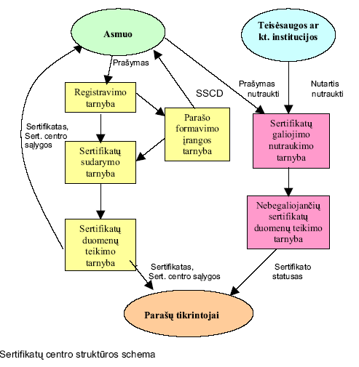
Pav. 1 Sertifikatų centro struktūros schema [3]

- Paslaugų teikėjas - šalis, panaudojanti elektroninį parašą savo veikloje (pvz., teikiant paslaugas).

- PKI paslaugų tiekėjas (TSP – Trusted Service Provider) - paslaugų teikėjas, teikiantis PKI paslaugas, prižiūrintis/aptarnaujantis programinę įrangą, dalyvaujančią PKI paslaugų teikime, bei tarpininkaujantis tarp Paslaugų Teikėjo ir Viešojo Rakto Infrastruktūros elementų. Kai kuriais atvejais Paslaugų Teikėjas gali prisiimti ir PKI paslaugų teikėjo rolę.
- Vartotojas - fizinis asmuo, turintis SSCD.[4]

PKI veikimas susideda iš 3 procesų: SSCD išdavimo ir kvalifikuoto sertifikato sukūrimo/atyvavimo, panaudojimo bei nutraukimo. Kaip PKI elementai siejasi tarpusavyje vaizduojama Pav. 2 PKI struktūros elementų sąsajos [5]
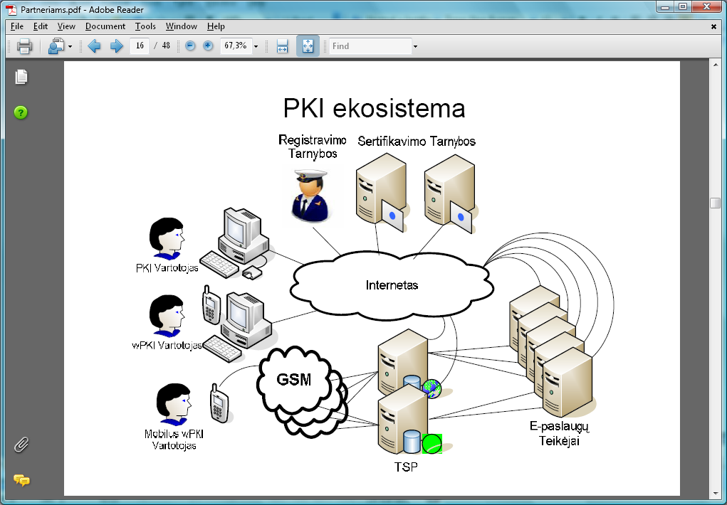
Pav. 2 PKI struktūros elementų sąsajos [5]

SSCD išdavimas ir kvalifikuoto sertifikato sukūrimas/aktyvavimas
Saugaus elektroninio parašo formavimo priemonė SSCD yra suteikiama vartotojui ir šio įrenginio panaudojimas yra reglamentuojamas "vartotojo ir sertifikavimo tarnybos sutartimi, kuri susieja SSCD su konkrečiu asmeniu. SSCD išdavimo ir kvalifikuoto sertifikato sukūrimo/aktyvavimo procesas yra skirtas:
- identifikuoti fizinius asmenis pagal jų galiojančius asmens tapatybės dokumentus
- pasirašyti "vartotojo ir CA" sutartį, suteikti saugaus elektroninio parašo formavimo priemones (SSCD),
- sukurti ir aktyvuoti kvalifikuotą sertifikatą. [6]
Kai vartotojas gauna SSCD su kvalifikuotu sertifikatu ir jis yra aktyvuojamas, sertifikato panaudojimas vykdomas tokiais etapais:
- Paslaugų tiekėjas kreipiasi į TSP paslaugos, susijusios su PKI panaudojimu.
- TSP suformuoja dialogą vartotojo pasirašymo įrenginyje.
- Vartotojas patvirtina užklausą, suvesdamas savo pasirašymo kodą.
- TSP gauna parašo duomenis iš pasirašymo įrenginio.
- TSP patikrina parašo duomenų teisingumą, sertifikato galiojimą, prideda papildomą informaciją.
- Paslaugų Tiekėjui pateikiama PKI paslauga. [6]
Nutraukimas
"Vartotojo ir CA" sutaris yra siejama su vartotojui suteiktu SSCD bei su kvalifikuotu sertifikatu, kuris savo ruožtu yra susijęs su SSCD saugoma slapta informacija. Galimi du nutraukimo atvejai:
- nutraukti tik kvalifikuoto sertifikato galiojimą (pvz., kai pasikeičia asmens duomenys), paliekant galioti "vartotojo ir CA" sutartį;
- nutraukti "vartotojo ir CA" sutartį, kartu panaikinant kvalifikuotą sertifikatą, jei toks buvo sukurtas/aktyvuotas.[6]

Skaitmeninis sertifikatas

Sertifikatas įstatyme apibrėžiamas kaip „elektroninis liudijimas, kuris susieja parašo tikrinimo duomenis su pasirašančiu asmeniu ir patvirtina arba leidžia nustatyti pasirašančio asmens tapatybę“, o kvalifikuotas sertifikatas – toks, kurį sudarė Lietuvos Vyriausybės reikalavimus tenkinantis sertifikavimo centras. Taigi elektroniniais parašais galima pasirašyti ir neturint kvalifikuoto sertifikato, tačiau tai įmanoma tik tuomet, kai šalys labai pasitiki viena kita, pavyzdžiui, yra sudariusios specialią sutartį dėl nekvalifikuoto sertifikato panaudojimo, pasirašytą įprastu – neelektroniniu – parašu. Tačiau tai nepatogu ir gali kelti abejonių dėl taip sukurtų elektroninių parašų teisinio galiojimo arba sertifikatus išdavusios organizacijos patikimumo. O naudojantis valstybės pripažįstamu kvalifikuotu sertifikatu, galima pasirašyti dokumentus elektroniniu parašu, kurio patikimumą garantuoja Lietuvos valstybė. [7]
Gali būti išduodami trijų klasių sertifikatai:

Trečios klasės sertifikatas yra kvalifikuotas ir vienareikšmiškai identifikuoja pasirašantį asmenį. Sertifikato įsigijimui yra būtinas sertifikato užsakovo tapatybės nustatymas vienoje iš SSC Registravimo Tarnybų.

Šis sertifikatas vienareikšmiškai identifikuoja pasirašantį asmenį. Sertifikato įsigijimui yra būtinas sertifikato užsakovo tapatybės nustatymas vienoje iš SSC Registravimo Tarnybų.


Šis sertifikatas identifikuoja tik pasirašančio asmens el. pašto adresą. Sertifikato įsigijimui nėra būtinas sertifikato užsakovo tapatybės nustatymas su atvykimu į SSC Registravimo Tarnybą.[8]
Elektroninis parašas patvirtintas kvalifikuotu sertifikatu teikia tokias galimybes:
- Juo pasitiki visi rinkos dalyviai.
- Norint įsigyti, reikia sudaryti vieną sutartį
- Pametus, reikia vėl sudaryti vieną sutartį
- Užtenka nešiotis su savimi vieną įrenginį
- Užtenka atsiminti vieną slaptažodį
- Paprasta pasirašinėti e-dokumentus
- Tapatybę sunku pavogti: užtenka saugoti pasirašymo įrenginį, jį pametus – užblokuoti [1]

Skaitmeninio sertifikato veikimas

Skaitmeninių sertifikatų veikimas - pagrįstas kodavimo viešuoju raktu technologija t.y. naudojami tarpusavyje "surišti" raktai - privatus ir viešas. Viešasis raktas perduodamas asmenims, su kuriais kontaktuojama, o asmeninis raktas turi būti gerai apsaugotas. Asmeninio rakto pagalba siuntėjas siunčiamą žinutę užkoduoja. Tokiu būdu ši užkoduota žinutė gali būti atkoduota tik su žinutės gavėjo viešuoju raktu. Ir atvirkščiai, siunčiamas pranešimas, kuris užkoduojamas viešuoju raktu, gali būti atkoduotas tik su asmeniniu raktu. Kitaip tariant raktai koduoja "priešingomis kryptimis". Ši technologija sukuria pagrindą elektroninio parašo atsiradimui. Jei gavėjas gali atkoduoti pranešimą viešojo rakto pagalba, tai ši žinutė yra užkoduota siuntėjo asmenino rakto pagalba. Kadangi asmeninis raktas yra tik vienas ir yra gerai apsaugotas, tai jis tampa tam tikru elektroniniu parašu - dokumentu, kurio niekas kitas negali sukurti. [9]

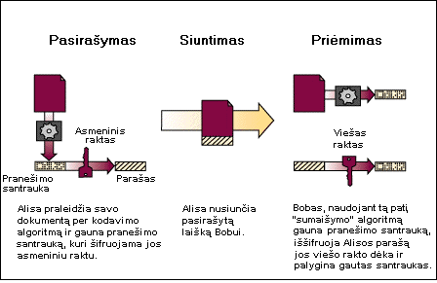
Pav. 3 Skaitmeninio sertifikato veikimo principas [10]

Skaitmeninių sertifikatų sudėtyje yra informacija apie savininką: vardas, pavardė, unikalus identifikatorius, vienareikšmiškai identifikuojantį fizinį asmenį Lietuvoje (asmens kodą). Įdiegtas Interneto naršyklėje, toks sertifikatas gali būti naudojamas kaip elektroninis asmens pažymėjimas, kurį WEB serveriai gali patikrinti. Tai padeda išvengti slaptažodžio įvedimo ir tikrinimo tais atvejais, kai yra reikalingas narystės patikrinimas. [10]
Tam, kad patikrinti gautos žinutės vientisumą, sukuriamos papildomos žinutės vientisumą patikrinančios santraukos (toliau santraukos). Santraukos yra užkoduojamos naudojant siuntėjo asmeninį raktą ir tokiu būdu suformuojamas elektroninis parašas. Šis parašas gali būti atkoduotas tik viešuoju tos pačios raktų poros raktu. Gavėjas iššifruoja žinutės elektroninį parašą ir tada pagal gautą pranešimą sukuria savo santrauką. Ši nauja santrauka palyginama su iš skaitmeninio parašo gauta santraukos reikšme. Jeigu abidvi reikšmės sutampa, galima daryti išvadą, kad žinutė nebuvo pakeista. Kadangi pranešimas yra iššifruojamas viešuoju raktu, galima teigti, kad pranešimas buvo užkoduotas atitinkamu asmeniniu raktu, kurį gali žinoti tiktai siuntėjas. Šis autentifikavimo procesas yra integruotas į bet kurią naudojamą saugumo programą, į kurią yra įtraukta saugumą užtikrinanti funkcija. [10]

Kvalifikuoto elektroninio parašo įsigijimas Lietuvoje

Kvalifikuoto elektroninio parašo prieinamumas Lietuvoje auga. Su laiku atsiranda vis daugiau tiekėjų, kurie suteikia galimybę įsigyti elektroninį parašą. Šiuo metu Lietuvoje elektroninį parašą galima įsigyti:
VĮ „Registrų centras“
UAB „Skaitmeninio Sertifikavimo Centras“
Gyventojų registro tarnyba prie Lietuvos Respublikos vidaus reikalų ministerijos
UAB „Omnitel“
UAB „Bitė Lietuva”
Šie paslaugų tiekėjai kvalifikuotą parašą siūlo įsigyti įvairiose laikmenose t.y. SIM kortelėje, USB saugykloje, lustinėje kortelė.
Lietuvoje vykdoma elektroninio parašo proveržio programa. El. parašo naudojimo augimą gali smarkiai padidinti nuo 2009 m. sausio mėn. Lietuvos Respublikos piliečiams išduodamos naujos kartos asmens tapatybės kortelės, su kontaktine elektronine laikmena. Kontaktinėje elektroninėje laikmenoje įrašyti asmens atpažinimo elektroninėje erdvėje ir kvalifikuotas parašo, skirto pasirašyti elektroninius dokumentus, sertifikatai. Ši naujovė leis kiekvienam Lietuvos piliečiui turėti elektroninį parašą. Taip pat elektroninio parašo naudojimą skatina ir mobiliojo ryšio operatoriai, suteikdami SIM kortelę su kvalifikuoto parašo sertifikatu.
Kokį elektroninio parašo paslaugos tiekėją pasirinkti lemia kainos ir patogumo santykis. Žemiau pateikiama kiekvieno elektroninio parašo tiekėjo kainos, privalumų ir trūkumų palyginimo lentelė

1 lentelė
Elektroninio parašo tiekėjų palyginimo lentelė
 | Kaina 24 mėn. | Privalumai | Trūkumai
VĮ „Registrų centras“ | 99,61Lt – su USB laikmena  7,75 Lt – be laikmenos | - Nepriklausomas nuo kitų tiekėjų(mobiliojo ryšio operatorių)  - Viena iš mažesnių kainų.  - Nesudėtingas panaudojimas . Visi kompiuteriai turi USB lizdus.
UAB „Skaitmeninio Sertifikavimo Centras“ | 348 Lt - su lustine kortele  413 Lt – su USB laikmena | - Nepriklausomas nuo kitų tiekėjų(mobiliojo ryšio operatorių)  - Nesudėtingas panaudojimas . Visi kompiuteriai turi USB lizdus. | - Palyginus su kitais tiekėjais brangios paslaugos
Gyventojų registro tarnyba prie Lietuvos Respublikos vidaus reikalų ministerijos | 80 Lt. – asmens tapatybės kortelė | - Sąlyginai lengvai prieinamas. Visi Lietuvos piliečiai pasikeitę asmenybės tapatybės korteles į naujas turės elektroninį parašą.  - Kaip papildoma paslauga.  - Papildomai nekainuoja laikmena | - Reikalingas SMART CARD kortelių skaitytuvas
UAB „Omnitel“ | 1Lt x 24 = 24Lt SIM kortelė | - Kaip papildoma paslauga.  - Lengvai prieinama  - Mažiausia kaina  - Nereikia papildomos įrangos  - Papildomai nekainuoja laikmena | - Reikia tapti Omnitel abonentu.
UAB „Bitė Lietuva” | 14,12 x 24 =338,88Lt – SIM kortelė | - Papildomai nekainuoja laikmena.  - Nereikia papildomos įrangos | - Reikia tapti Bite abonentu  - Brangios paslaugos.

Pagal pateiktą elektroninio parašo įsigijimo palyginimo lentelę, atsižvelgiant į kainos ir patogumo naudoti santykį manau realiausios alternatyvos elektroninio parašo sprendimą pritaikyti fakultete būtų:
- elektroninė tapatybės kortelė. Tačiau kolkas nėra išvystyta infrastruktūra tokių parašų naudojimui. Norint panaudoti tokį parašą - po ranka visada reiktų turėti kortelių skaitytuvą, kas vartotojams nėra labai patogu.
- mobilus parašas. Mobilusis parašas būtų gana patogi alternatyva pritaikyti tokį sprendimą fakultete, tačiau tai reikštų vartotojo prisirišimą prie mobiliojo ryšio operatoriaus.
- Registrų centras išduodamas elektroninis parašas e-token laikmenoje. E-token laikmena - tai į usb raktą panašus įrenginys. Vietoj atmintinės, kaip būtų paprastame usb rakte šis įrenginys saugo vartotojo sertifikatus. Šio įrenginio naudojimas yra gana paprastas, vartotojas įkiša e-tokeną į konpiuterio usb jungtį ir per aladin vartotojo sąsają gali pasiekti bei manipuliuoti savo e-parašu. Vienintelis nepatogumas šiuo atveju būtų tai, kad kompiuteryje turi būti įdiegtos aladin tvarkyklės. Tačiau šis elementas nėra išvengiamas ir elektroninių asmens tapatybės kortelių atveju
Tačiau bet kokiu atveju kol kas fakultetas negali skirti tiek lėšų, kad kiekvieną fakulteto darbuotoją aprūpinti elektroniniu parašu, todėl elektroninio parašo sprendimo pritaikymas išlieka tik teoriniame lygmenyje. Bet jei elektroninio parašo infrastruktūra bus vystoma ir toliau, ir jo pritaikymo galimybės plėsis neatmetama galimybė elektroninio parašą pritaikyti fakultete ateityje. Žiūrint į ateities perspektyvas ir toliau šiame darbe bus analizuojamos elektroninio parašo pritaikymo galimybės elektroninėje fakulteto dokumentų sistemoje.
UAB "Skaitmeninio Sertifikavimo

Elektroninio parašo pritaikymas Lietuvoje

Prisijungimas prie internetinės bankininkystės

Turbūt vienas iš paprasčiausių Lietuvoje elektroninio parašo taikymo pavyzdys galėtų būtų internetinė bankininkystė. Bankai, diegdami įvairius klientų identifikavimo sprendimus, išpopuliarino internetinę bankininkystę ir perkėlė daugelį santykių su klientais į elektroninę erdvę. Kadangi jie turi daug aktyvių internetinės bankininkystės sistemų naudotojų, tai jų siekis yra pasiūlyti saugesnį ir patogesnį prisijungimo būdą. Vienas iš pagrindinių šio taikymo privalumų yra patogumas, universalumas t.y. kad klientas neprivalo su savim nešiotis prisijungimo prie internetinės bankininkystės kodų, vietoj to reikia žinoti elektroninio parašo slaptažodį. Kad galima būtų naudotis šia paslauga užtenka tik turėti mobilųjį telefoną su nauja SIM kortele, kurioje yra įdiegta elektroninio parašo galimybė ir su aktyvuotu elektroninės tapatybės sertifikatu. Veikimo principas yra toks:
- Interneto naršyklėje įvedamas https://ib.swedbank.lt/private# adresas
- Atsidariusiame lange įrašomas naudotojo ID ir Telefono numeris
- Spaudžiamas mygtukas „Prisijungti“
- Netrukus į mobilųjį telefoną gaunama žinutė su kontroliniu kodu – patikrinama ar jis sutampa su kompiuterio ekrane dešiniajame viršutiniame kampe matomu kontroliniu kodu.
- Į mobilųjį telefoną įvedamas pasirašymo slaptažodis sPIN.
- Jei slaptažodis įvestas teisingai, po kelių sekundžių kompiuteryje matomas sąskaitų langas. Kaip ir prisijungus panaudojant slaptažodžių kortelę.

Pasirašytų dokumentų teikimas Sodrai

Kitas elektroninio parašo panaudojimo pavyzdys gali būti SODROS Elektroninė Draudėjų Aptarnavimo Sistema EDAS, kuri leidžia draudėjams elektroniniu būdu teikti socialinio draudimo pranešimus ir prašymus bei gauti informaciją iš „Sodros“ duomenų bazės. EDAS pradėjo funkcionuoti nuo 2008 metų pradžios ir yra pirmoji valstybinių institucijų informacinė sistema, naudojanti elektroninio parašo infrastruktūrą savo paslaugose. Draudėjai gali pateikti elektroniniu parašu pasirašytus duomenis ir išvengti popierinių originalų teikimo Sodrai.
„Sodros“ gaunami pranešimai su informacija apie asmenų socialinį draudimą saugomi 75 metus. Todėl elektroninių pranešimų duomenys turi būti patvirtinti. Siekiant, kad ir po pusės amžiaus niekas neužginčytų jų tikrumo, tai turi būti dokumentai su privalomais rekvizitais. O privalomas bet kurio tokio dokumento rekvizitas – parašas (elektroninis ar įprastinis). Todėl elektroninių pranešimų autentiškumui užtikrinti draudėjai turi naudoti kvalifikuotą elektroninį parašą. Kvalifikuotas elektroninis parašas yra privalomas tik teikiant elektroninius socialinio draudimo pranešimus. [11]
Asmuo įsigijęs kvalifikuotą elektroninį sertifikatą ir prieš pradėdamas teikti juridinę galią turinčius elektroninius valstybinio socialinio draudimo pranešimus turi deklaruoti savo sertifikatą Sodrai. Tai labai paprastai atliekama Draudėjų portale. Asmuo tiesiog turi užpildyti pusės puslapio paraišką dėl elektroninio parašo kvalifikuoto sertifikato registravimo ir pasirašęs ją elektroniniu parašu, pateikti Sodrai. [11]
EDAS informacinėje sistemoje yra realizuotos dvi elektroninio pasirašymo infrastruktūros:
- Mobili. Tokiu atveju tai kas pasirašoma bus parodoma kompiuterio ekrane, o pats pasirašymo veiksmas vyks pačiame mobiliajame telefone. Tokiam sprendimui būtinas Interneto ryšys. Pasirašant šiuo būdu reikia nurodyti savo mobilaus ryšio tiekėją, mobiliojo telefono numerį su kuriuo bus pasirašoma paraiška. Toliau sistema kreipiasi į mobilų operatorių ir patikrina ar mobilus abonentas tikrai turi sutartį dėl elektroninės tapatybės ir ar kvalifikuotas elektroninis sertifikatas yra aktyvuotas. Po keleto sekundžių sistema praneša, jog surado elektroninį tapatybės liudijimą ir paprašo patvirtinti, ar tikrai norima panaudoti būtent šį liudijimą. Patvirtinus inicijuojama pasirašymo procedūra. Telefone ekrane parodomas kontrolinis kodas, kuris turi sutapti su kodu rodomu kompiuterio ekrane. Jei sutampa tuomet įvedamas sPIN kodas ir dokumentas pasirašomas.
- Stacionari - fiziškai tai gali būti kortelė su integruotu lustu arba per USB jungtį prijungiamas įrenginys. Pasirašant tokiu būdu tiek kortelę tiek USB įrenginį būtina prijungti prie kompiuterio ir tada atlikti pasirašymo veiksmus. Tokiems įrenginiams būtinos tvarkyklės kurios turėtų būti pateikiamos kartu su šiais įrenginiais. Pasirašant Draudėjų portale reikia papildomai atsisiųsti ir įsidiegti Java aplinkos paleidimo programą. Kai paleidžiama pasirašymo programa vartotojas paprašomas pasirinkti raktų saugyklą, įvesti jos PIN kodą, pasirinkti kokiu sertifikatu norima pasirašyti ir dokumentas pasirašomas.[12]
Bet kuriuo iš paminėtų būdų pasirašius elektroninius valstybinio socialinio draudimo pranešimus asmuo gali toje pačioje sistemoje ir pateikti pasirašytus dokumentus Sodrai.
Mano manymu tai realizuota patogi informacinė sistema vartotojui, kuri suteikia galimybę paruošti dokumentą, jį pasirašyti ir iš karto pateikti.
Dokumentų teikimas ryšių reguliavimo tarnybai

Ryšių reguliavimo tarnybos elektroninių dokumentų teikimo sistema skirta pakeisti labai paprastą, bet kartais įgrystantį ir daug laiko užimantį procesą: paruošto dokumento pristatymą į reikiamą įstaigą.[13] Norint elektroniniu būdu pristatyti dokumentus vartotojas turi autentifikuotis. Autentifikacija realizuota dviem būdais: per internetinės bankininkystės sistemą arba turint 2-os ar 3-os klasės asmeninį skaitmeninį sertifikatą, išduotą kvalifikuoto el.parašo paslaugų teikėjo. Registravimosi autentifikavimui portale naudojami Banko arba Sertifikavimo centro turimi asmens duomenys (vardas, pavardė, asmens kodas). Kai vartotojas registruodamasis įrodo savo tapatybę gali pateikti dokumentus ryšių reguliavimo tarnybai.
Šioje supaprastintoje schemoje pavaizduotas Elektroninių dokumentų sistemos veikimo principas pateikiant elektroninį dokumentą.

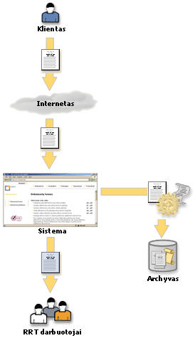
RRT klientas jam įprastu būdu paruošia dokumentą.

Prisijungęs prie Elektroninių dokumentų sistemos per internetą pateikia dokumentą

Pateiktasis dokumentas elektroninių dokumentų sistemoje vartotojo yra elektroniniu būdu pasirašomas. Pasirašytas dokumentas kartu su parašu keliauja į elektroninių dokumentų archyvą. Elektroninis parašas užtikrina, kad į archyvą pateko būtent toks dokumentas, koks buvo gautas.

Identiška originalaus dokumento kopija patenka į RRT dokumentų valdymo sistemą, kur su dokumentu dirba RRT darbuotojai jiems įprastu būdu.
Pav. 4 RRT elektroninių dokumentų teikimo sistemos veikimo principas [13]

Lietuvoje naudojamo elektroninio parašo sistemų įvertinimas

Aukščiau aprašytos trys elektroninio parašo panaudojimo galimybės. Pirmoji skirta vartotojo autentifikavmui, kitos dvi elektroninių dokumentų pateikimui per realizuotas informacines sistemas.
Dažnai realizuotas internetinės bankininkystės arba skaitmeninio sertifikavimo centro autentifikavimas naudojamas prisijungimui prie kitų informacinių sistemų pvz: Ryšių reguliavimo tarnybos elektroninių dokumentų pateikimo sistemos , Registrų centro, Valstybinės mokesčių inspekcijos ir t.t. Vienas iš pagrindinių pliusų, kad vartotojui nereikia naudoti ir prisiminti daug slaptažodžių jungiantis prie kiekvieno portalo. Tyrimai parodo, kad vartotojo slaptažodžių skaičius pastoviai auga, tampa sunku juos prisiminti, ir tie slaptažodžiai užrašomi į mobiliuosius telefonus, užrašų knygeles, kitur. Tokiu būdu didinama rizika gauti slaptažodį tretiems asmenims, ir juo pasinaudoti.
Dokumentų pateikimui realizuotų sistemų veikimas Sodros ir Ryšių reguliavimo tarnybos informacinėse sistemose yra kiek skirtingas. Pagrindinis šių sistemų skirtumas yra tas, kad Sodros dokumentų pateikimo sistemoje – yra pateikiamas dokumento šablonas, kuris yra asmens užpildomas, toliau pasirašomas elektroniniu būdu ir pasirašytas pateikiamas Sodrai, o ryšių reguliavimo tarnyboje po prisijungimo prie sistemos yra pirma pateikiamas dokumentas, po to vartotojas jį pasirašo prieš išsaugant dokumentą archyve.
Tokios sistemos yra patogios tiek iš vartotojų, tiek iš įmonių pozicijų. Asmuo turintis pateikti dokumentą taupo laiką: nereikia vykti iki dokumento pateikimo vietos, nereikia stovėti eilėse, pildant dokumentus elektroniniu būdu sumažėja klaidų tikimybė, tuo mačiu mažinamos ir išlaidos popieriui, pristatymui ir t.t.. Iš įmonių pozicijų priimant elektroniniu būdu pasirašytus dokumentus didėja operatyvumas, mažėja darbuotojų apkrovimas, lengvesnis dokumento patikrinimas, mažesnis popierinių dokumentų kiekis. Tokiu būdu galėtų būti mažinami archyvai, tačiau turi būti išspręstos elektroninių dokumentų saugojimo problemos.

Elektroninio parašo galimybės fakultete

Tiek fakultete, tiek universitete kasdien yra pasirašomi dokumentai. Kai ant dokumentų reikia surinkti kelių asmenų parašus kartais tai padaryti gali būti sudėtinga, nes dokumentas turi pereiti per kelias rankas ir ši pasirašymo procedūra gali nemažai užtrukti. Taip pat dokumento pasirašymą gali apsunkinti, tai kad asmenys, kurie turi pasirašyti gali būti išvykę, o parašas reikalingas tuojau pat. Tokiais atvejais galima būtų kaip alternatyvą naudoti elektroniniu būdu pasirašytus dokumentus. Visiškai pereiti prie elektroninių dokumentų būtų sudėtinga, nes tuomet ne tik darbuotojai , bet visi studentai turėtų turėti elektroninį parašą. Pirmas etapas būtų elektroninio parašo panaudojimas pasirašant dokumentus universiteto ribose. Pradžioje elektroninį parašą turėtų įsigyti darbuotojai, kuriems tenka pasirašyti tam tikrus dokumentus.
Šiuo metu Vytauto Didžiojo Universitete elektroninis parašas dokumentų pasirašymui nėra naudojamas, kad tokia galimybė būtų realizuota turėtų būti priimtas nutarimas universitete, kad tokiu būdu pasirašyti dokumentai juridiškai yra galiojantys. Priimant tokį nutarimą reiktų įvertinti kokie dokumentai gali būti tokiu būdu pasirašomi , kaip realizuoti dokumentų pasirašymą, kur juos saugoti, kas galės tuos dokumentus pasirašyti ar tai nesukeltų sunkumų tiek universiteto darbuotojams, dėstytojams ir studentams ir kiek tokios sistemos įvedimas kainuotų universitetui.
Galima išskirti kelis elektroninio parašo panaudojimo variantus:
- Pirmasis ir paprastesnis variantas gali būti tai, kad dokumentai galėtų būti sudaromi teksto redagavimo programine įranga pvz: Microsoft Word. Dokumentas būtų išsaugomas, tuomet panaudojant elektroninio pasirašymo įrankį dokumentas pasirašomas ir persiunčiamas asmeniui, kuriam dokumentas skirtas arba išsaugomas archyve.
- Antrasis variantas gali būti tai, kad būtų sukurta informacinė dokumentų pateikimo sistema, kur būtų pateikiami elektroniniai dokumentų šablonai, juos būtų galima vietoje užpildyti, pasirašyti ir pateikti arba įkelti jau paruoštus dokumentus, juos pasirašyti elektroniniu būdu ir pateikti.
Tiek vienas būdas tiek kitas būdas vienas kito atžvilgiu turi tam tikrų pliusų ir minusų. Pirmasis būdas būtų universalesnis ir paprastesnis realizavimo prasme t.y. nereikėtų kurti papildomos informacinės sistemos, dokumentų pasirašymui - galima būtų pasinaudoti jau sukurtu įrankiu ir nereiktų atsižvelgti į pasirašomo dokumento tipą: ar tai būtų studento prašymas ar dekano potvarkis ar studentų sąrašai, paskaitų tvarkaraščiai ar vidiniai įstatymai ir nuostatai. Dokumento perdavimas gali būti vykdomas keliais būdais: perduodamas laikmenoje arba persiunčiamas Internetu. Taip pat būtų mažiau išlaidų šio būdo realizavimui. Tačiau egzistuotų ir keli minusai, kad tokiu būdu nebūtų sumažinta dokumento paruošimo klaidų tikimybė, vartotojui reiktų turėti kelias skirtingus įrankius darbui su dokumentais tai reikštų vartojo blaškymąsi tarp kelių sistemų.
Antrasis būdas būtų pranašesnis tuo, kad sukurtoje informacinėje sistemoje būtų galima pasinaudoti pateiktu šablonu, iškarto dokumentą pasirašyti ir nusiųsti adresatui. Taip būtų sumažinta klaidų tikimybė, nereikėtų rūpintis dėl dokumento formato, tai būtų viena sistema t.y. vartotojui norinčiam atlikti visus su dokumentais susijusius veiksmus užtektų naudotis tik viena sistema. Tačiau būtų problema ta, kad kiekvienas dokumento tipas: prašymas, potvarkis, nuostatai, studentų sąrašai, žiniaraščiai yra skirtingų šablonų, todėl sistema turėtų būti pritaikyta kiekvienam dokumentų tipui. Tačiau ir tokios sistemos realizavimas gali būti per didelė investicija. Tačiau šios sistemos privalumas gali būti tai, kad visi dokumentai gali būti saugomi vienoje vietoje. Tai būtų naudinga jei dokumentus turėtų pasirašyti keli asmenys. Asmenys kurių parašai reikalingi galėtų prisijungti prie sistemos ir juos pasirašyti.
Bet kuriuo atveju elektroninio parašo įdiegimas turėtų nemažai privalumų tokių kaip:
- sumažintas popierinių dokumentų kiekis. Sumažėtų reikiamų saugoti popierinių dokumentų kiekis. Duomenų laikmenoje galima išsaugoti didelį kiekį dokumentų, ir laikmena užima atitinkamai mažiau vietos nei kalnai popierių.
- padidintas operatyvumas. Elektroniniu būdu pasirašant dokumentus būtų sutaupoma nemažai laiko: tiek pasirašančiojo asmens paieškom tiek pačiam pasirašymo procesui, jei dokumentas reikalauja parašų skirtingose dokumento vietose.
- dokumentai būtų tvarkingesni. Tai daugiau dokumentų elektroninės versijos privalumas. Tačiau būna tokių dokumentų kurie ruošiami ranka. Pasirašant elektroniniu būdu informacija turėtų būti perkeliama į elektroninį variantą, kad būtų pasirašyta elektroniniu parašu.
- lengviau būtų padaryti pasirašytų dokumentų kopijas. Būna dokumentų, kurie turi būti pasirašyti keliomis kopijomis ir reikalinga persiųsti skirtingiems adresatams. Elektroniniu būdu pasirašyto dokumento kopiją lengviau padaryti. Taip išvengiamas to pačio dokumento pakartotinis pasirašymas.
- sumažėtų klaidų tikimybė. Ranka rašyti dokumentai kartais būna sunkiai įskaitomi, dėl to didėja klaidų tikimybė. Pavyzdžiui surašant pažymius gali būti sumaišyti skaitmuo 3 ir skaitmuo 5.
- supaprastėtų dokumentų tikrinimas. Būna ir tokių dokumentų, kurie pasikeičia po pasirašymo tokiu atveju palyginti kelis kompiuterinius variantus yra paprasčiau nei patikrinti tokius pačius dokumentų popierinius variantus
- Supaprastintų bendravimą tarp pasirašančiųjų asmenų. Būna tokių dokumentų, kuriuos turi pasirašyti keli asmenys. Kad nereiktų dokumento perdavinėti iš rankų į rankas dokumentas paprasčiausiai galėtų būti persiunčiamas. Taip pat pasirašantysis nebūtinai privalėtų būti universitete. Jei jis yra išvykęs tačiau turi interneto prieigą, pasirašyti ir persiųsti dokumentą gali internetu.
- Būtų sutaupoma popieriaus, tonerio bei transporto išlaidoms. Kai reikalinga skubiai pasirašyti dokumentą, o pasirašantysis tarkim yra kitam fakultete arba tiesiog reikia greitai pristatyti dokumentą į kitą fakultetą, tokiu atveju skubiai reikia vežti dokumentus. Elektroniniu būdu pasirašytus dokumentus galima būtų tiesiog persiųsti taip būtų sutaupoma transporto išlaidoms. Jei būtų mažiau popierinių dokumentų savaime sumažėtų popieriaus bei tonerio sąnaudos.
- Elektroniniu būdų darbuotojų pasirašyti nuostatai ar pareigybinės instrukcijos galėtų tapti tam tikra kontrolės sistema. Pavyzdžiui išleidžiami nuostatai arba pareigybinės instrukcijos. Darbuotojai, kuriuos tai liečia turi pasirašyti, kad susipažino su nuostatais ar pareigybėmis. Pasirašytas dokumentas elektroniniu būdu gali paliudyti kada dokumentas buvo pasirašytas ir ar buvo pasirašytas, taip galima matyti ar darbuotojas susipažino su dokumentu ir ar taiko tai kas numatyta dokumente praktikoje. Taip darbuotojas negalės teigti, kad nesusipažino su dokumento turiniu ir dėl to netaikė ar kad susipažino per vėlai.
Nepaisant išvardintų dokumentų elektroninio pasirašymo teikiamų privalumų fakultete galima įžvelgti ir kliūtis su kuriomis gali būti susidurta pradėjus dokumentus pasirašyti elektroniniu parašu tai:
- Elektroniniu būdu pasirašytų dokumentų dubliavimas. Dėl egzistuojančių VDU raštvedybos reikalavimų yra neišvengiamas elektroniniu būdu pasirašytų dokumentų popierinis dubliavimas.
- Dviejų pasirašymo būdų palaikymas. Gali būti sunku iš studentų reikalauti įsigyti skaitmeninį parašą. Nes elektroninio parašo išdavimas kainuoja, o kol ne visi studentai galės įsigyti skaitmeninius sertifikatus, tam tikrą laiką lygiagrečiai turėtų veikti tiek elektroninis studentų prašymų ir kt. dokumentų pasirašymas, tiek tradicinis.
Vien elektroninis parašas dokumentų valdymo problemų neišspręstų. Dokumento neužtenka pasirašyti. Sukūrus dokumentą reikia su juo atlikti ir veiksmus, persiųsti adresatui, peržiūrėti dokumentą, jį kažkur saugoti ir pan. Todėl sekančiame skyriuje bus analizuojamos elektroninių dokumentų sistemos, jų tipai, galimybės, atliekamos funkcijos ir pan., kad būtų galima fakultetui pasiūlyti elektroninių dokumentų valdymo sistema ir išanalizuoti jos įdiegimo galimybes.

Elektroninių dokumentų sistema

Elektroninių dokumentų sąvoka

Sąvoka „dokumentas“ kilusi iš lotyniško žodžio “documentum” – pamokantis pavyzdys, liudijimas, įrodymas. Dokumentas plačiąja prasme suprantamas, kaip priemonė užfiksuoti informaciją, įvykius, faktus, žmogaus mąstymo ir praktinę veiklą įvairiais būdais, raštu, vaizdu, garsu. Tai tam tikra informacija, parašyta ant popieriaus ar kitoje informacijos laikmenoje. Pagal formą dokumentai skirstomi į:
rašytinius: popierinius ir elektroninius;
kitus: audio, video, audio-video;
Elektroninis dokumentas nuo tradicinio dokumento skiriasi tuo, kad jis yra sukurtas, laikomas, naudojamas ir saugojamas skaitmeniniame formate, tačiau nepriklausomai nuo to, dokumentas turi atitikti teisės aktais nustatytus turinio, struktūros ir konteksto reikalavimus, ir išlikti autentiškas, patikimas, vientisas, prieinamas ir galimas naudoti visu savo gyvavimo ciklo metu.
Informatikos fakultete cirkuliuojančių dokumentu daugumą sudaro rašytiniai popieriniai arba elektroniniai dokumentai. Tačiau jei dokumentas ir gaunamas elektroniniu formatu, dažniausiai būna atspausdinamas tada surenkami parašai ir saugomas popieriniame variante.
Kad elektroninis dokumentas būtų ekvivalentiškas rašytiniam dokumentui, jis turi atitikti šiuos reikalavimus:
- dokumentas turi būti autentiškas –dokumente fiksuota informacija nebuvo pakeista visą dokumento gyvavimo ciklą.
- dokumentas turi būti patikimas – dokumente fiksuota informacija turi būti teisinga ir tikra dokumento sudarymo momentu.
- dokumentas turi būti vientisas – dokumentas turi būti išbaigtas ir nekeičiamas.
- dokumentas turi būti prieinamas ir galimas naudoti.
- dokumentas turi įgalinti duomenų autentifikaciją parašo pagalba.
- dokumentas turi būti apčiuopiamas įrodymas, priverčiantis šalis laikytis įsipareigojimų, palengvinti suprasti sutartinių įsipareigojimų neįvykdymo pasekmes.
- turi būti galima dokumento reprodukcija.
- turi užtikrinti, kad dokumentas būtų priimtinos formos teismams.

Dalį šių reikalavimų padėtų įgyvendinti elektroninis parašas ir elektroninio parašo įstatymas. Elektroninis parašas gali užtikrinti: autentiškumą, patikimumą, vientisumą, autentifikaciją. Elektroninio parašo įstatymas padaro e. Dokumentą teisiškai lygų rašytinio formato dokumentui.
Kokios elektroninio parašo savybės galėtų būti pritaikytos fakultete ir kokia naudą jis atneštų buvo aptarta antrajame šio magistrinio darbo skyriuje.

Dokumentų saugojimo būdai

Elektroninių dokumentų saugojimas yra sudėtingas uždavinys, kadangi informacinių technologijų kaita yra nuolatiniame pavojuje. Pirmiausia elektroninė informacija yra sukuriama naudojant nuolat kintančios programinės ir techninės įrangos paketus. Vėliau ši informacija įrašoma specifiniuose formatuose į trumpalaikes laikmenas ir jų perskaitymui ar interpretavimui reikia tam tikros kodavimo schemos (programavimo kalbos), kuri taip pat yra trumpalaikė
Dažniausiai naudojamas elektroninių dokumentų saugojimo būdas, yra elektroninės dokumentų kopijos. Tačiau norint išsaugoti visą turimą elektroninę informaciją reikia žinoti kaip ją išsaugoti.
Lietuvoje yra nustatytos elektroninių dokumentų saugojimo taisyklės, kurios teigia, jog norint kokybiškai išsaugoti norimus elektroninius dokumentus geriausia yra turėti elektroninių dokumentų valdymo sistemą, elektroninių dokumentų saugyklas ir jų kontrolės priemones. Neužtenka pasirūpinti vien tik duomenų išsaugojimu, kartais reikia apgalvoti ir kam tie dokumentai gali būti prieinami ir pasirūpinti, kad prie jų prieitų tik tie kas turi teisę tai daryti.
Norint neprarasti turimos el. informacijos, ją būtina kopijuoti ir turėti atsarginių kopijų, kurios būtų įrašomos į atitinkamas laikmenas. Kiekvienoje įstaigoje turi būti ne mažiau kaip dvi atsarginės elektroninių dokumentų kopijos, saugomos skirtingose laikmenose ir skirtingose vietose. Jei informacijos kiekiai yra dideli elektroninių dokumentų saugojimo vietos problemas galima pavesti trečiajai šaliai. Šis būdas naudingas, nes pačiai įstaigai nereikia rūpintis technine įranga, padeda išvengti chaoso įstaigoje ir padeda greitai rasti reikiamą informaciją. Užtikrinant saugomų dokumentų kokybę, periodiškai, būtina patikrinti elektroninių dokumentų saugojimo laikmenas ir įrenginius bei įvertinti esamą padėtį. Jei randama klaidų ar pažeidimų, būtina nedelsiant juos ištaisyti, kol dar neprarandama informacija.
Šiuo metu yra žinomi ir taikomi šie elektroninių dokumentų saugojimo metodai:
- Technologijų saugojimas, dar kartais vadinamas muziejaus metodu. Šio metodo esmė yra ta, kad visą nustatytą elektroninių dokumentų saugojimo laiką turi būti saugoma ir techninė bei programinė įranga, kurią naudojant buvo sudarytas elektroninis dokumentas. Šis metodas gali būti taikomas tuo atveju, jei visi tam tikro laikotarpio elektroniniai dokumentai buvo sudaryti naudojant tas pačias informacinių technologijų priemones ir jei šių elektroninių dokumentų saugojimo terminas yra sąlyginai trumpas (pvz., 5 metai). Jei saugojimo terminas yra sąlyginai ilgas, o saugomi dokumentai sukurti panaudojant įvairias informacinių technologijų priemones šis metodas nebūtų tinkamas ilgalaikiui dokumentų saugojimui dėl per didelių saugojimo išlaidų.
- Duomenų migracija. Šio metodo esmė yra ta, kad saugomi elektroniniai dokumentai ir su jais susijusi informacija periodiškai perkeliami (konvertuojami) į naujas informacinių technologijų priemones. Dabar tai yra bene vienintelis žinomas metodas, kurį naudoja valstybės archyvai (Danijoje, Norvegijoje, Australijoje, Jungtinėse Amerikos Valstijose) elektroniniams dokumentams saugoti.
- Technologijų emuliacija – tai naujausias elektroninių dokumentų saugojimo metodas. Emuliacijos esmė yra ta, kad naujos kartos informacinių technologijų priemonės turi būti sukurtos taip, kad galėtų perimti, integruoti, suprasti ir naudoti ankstesnės kartos informacinių technologijų priemonėmis sukurtą elektroninę informaciją .[24]
Techninės elektroninių dokumentų saugojimo priemonės turėtų apimti: elektroninių dokumentų saugojimo laikmenų ir formatų pasirinkimą; elektroninių dokumentų saugojimo laikmenoms reikiamų optimalių saugojimo sąlygų sudarymą ir palaikymą; laiku atliekamą elektroninių dokumentų saugojimui naudojamos techninės ir programinės įrangos atnaujinimą perkeliant elektroninius dokumentus į naujesnes informacinių technologijų priemones ir kt. Elektroninių dokumentų saugojimo organizacinės ir techninės priemonės turėtų būti pasirenkamos maksimizuojant elektroninių dokumentų saugojimo laiką ir jų naudojimo galimybes ir minimizuojant elektroniniams dokumentams saugoti reikiamas finansines, intelektines ir kitas sąnaudas.

Elektroninių dokumentų valdymo sistemos samprata
Dokumentų valdymo sistema, tai kompiuterinė sistema arba kompiuterinių programų rinkinys naudojamas sekti, apsikeisti ir talpinti elektroninius dokumentus. Ji apima tiek sutarčių valdymą tiek sutarčių gyvavimo ciklo valdymą. Dokumentų valdymo sistemos skirtos darbo su dokumentais valdymui įvairiose organizacijose ir suteikia galimybę efektyviai valdyti įmonės informacijos srautus, dalintis informacija bei tinkamai apsaugoti dokumentus, kad jie nebūtų pamesti, bei užtikrinti jų konfidencialumą. Dokumentų valdymo sistemos naudojamos tiek popierinių dokumentų, tiek elektroninių dokumentų valdymui. Dokumento valdymo sistemų pagrindinės savybės:
- Saugoti dokumentus
- Įdėti dokumentą, išsiimti redagavimui, įdėti pakeitimus
- Užtikrinti dokumentų apsaugą
- Valdyti dokumentų papildomą informaciją
- Saugoti senesnes dokumento versijas
- Saugoti veiksmų istoriją
- Užduočių, susijusių su dokumentais valdymas
Dokumentų valdymo sistemos savybių detalumas labai priklauso nuo organizacijos dydžio. Mažoms organizacijoms skirtose sistemose dažniausiai būna palaikomos tik paprastos procedūros, didelėms organizacijoms skirtose programose savybės žymiai praplėstos. Dažnai dokumentų valdymo sistemos yra specializuotos – pritaikytos konkrečiai organizacijai ar tam tikro tipo organizacijoms. Taip pat dokumentų valdymo sistemos yra kuriamos kaip platformos, t.y. sukuriama pati sistema su konfigūravimo galimybėmis pagal konkretaus kliento poreikius. [27]
Dokumentų valdymo sistema apima keletą svarstomų klausimų, kurie turi būti atsakyti diegiant sistemą: ar sistema yra neoficiali, skirta vienam asmeniui ar ji yra formali, struktūruota, patobulinta kompiuterių sistema, skirta daug žmonių keliose įstaigose. Žemiau esančioje lentelėje pateikiami klausimų sritis į kuriuos turėtų būti atsakoma prieš diegiant sistemą organizacijoje.
2 lentelė
Sritys į kurias turi būti atkreipiamas dėmesys prieš dieginat elektroninę dokumentų valdymo sistemą
Vieta | Kur bus saugomi dokumentai? Kaip dokumentai gali būti pasiekiami?
Dokumentų talpinimas | Kaip bus dokumentai įkeliami? Kokie metodai bus naudojami dokumentų patalpinimui, jų klasifikavimui ,kad vėliau būtų gali juo srasti?
Paieška | Kaip bus atliekama paieška? Paprastai naudojami du būdai: naršymas po dokumentus arba paieška pagal specifinę informaciją.
Saugumas | Kaip bus užtikrinamas dokumentų saugumas? Kaip bus dokumentai apsaugomi nuo nepageidautinų asmenų skaitymo, redagavimo ar sunaikinimo?
Atkūrimas po nelaimių | Kaip dokumentai gali būti atkuriami po sunaikinimo nuo gaisrų, potvynių ar stichinių nelaimių?
Laikymo laikotarpis | Kiek laiko turėtų būti saugomi dokumentai?
Archyvavimas | Kaip galima išsaugoti dokumentų skaitomumą ateityje?
Pasiskirstymas | Kaip dokumentai bus pasiekiami kai žmonėms jų prireiks?
Veiklos srautas | Jei dokumentus reikia perduoti iš vieno asmens kitam, kokios yra taisykles, dokumentų srautų organizavimui?
Sukūrimas | Kaip dokumentas buvo sukurtas? Šis klausimas tampa aktualus, kai keli žmonės kuria dokumentą, reikalingos dokumentų versijos bei versijos autoriai
Autentifikavimas | Ar yra būdas garantuoti dokumento autentiškumą?
Šaltinis: http://en.wikipedia.org/wiki/Document_management_system

Šie terminai apima vidinę organizacijos politika t.y. ta dalis kai kalbama apie tai kaip dokumentų valdymas turi būti organizuojamas, programinius bei techninius sprendimus.
Dokumentų valdymo sistemos efektyvumas bus, jei organizacijoje veikiančios sistemos bus integruotos tarpusavyje. Todėl renkantis dokumentų valdymo programinį sprendimą būtina įsitikinti, kad toji sistema galės būti susieta su biuro programomis, el. pašto serveriu, buhalterinėmis ar specializuotomis toje įstaigoje naudojamomis programomis.

Elektroninių dokumentų valdymo sistemos nauda

Prieš diegiant kiekvieną naują sistemą organizacijoje reikia išsiaiškinti ką sistema suteiks, kokią naudą teiks organizacijai. Todėl čia apžvelgsime kokią naudą teikia organizacijoms tokio tipo sistemos.
Elektroninių dokumentų sistemos įdiegimas - tai būdas sumažinti biurokratizmą: palengvinti dokumentų rengimą įstaigos viduje, jų derinimą su kitomis institucijomis bei pagerinti bendradarbiavimą. Tuomet prašymai sutartys, įsakymai, ir kiti oficialūs dokumentai keliautų ne koridoriais, bet Internetu. Jie būtų saugomi ne segtuvuose, bet elektroninėje terpėje. Dokumentų valdymo sistema suteikia galimybę fizinį dokumentų judėjimo kelią paversti elektroniniu. Vos patalpintas į sistemą ar elektroniniu būdu gautas dokumentas yra priskiriamas prie tam tikros organizacijos veiklos. Priklausomai nuo organizacijos vidinių taisyklių ir dokumento tipo, sistema pati paskirsto dokumentų srautus atsakingiems asmenims.

Informacijos struktūrizavimas ir organizavimas, greita dokumentų paieška, konkrečiam naudotojui aktualios informacijos atrinkimas ir pateikimas ir kt. – visa tai sutaupo kiekvieno darbuotojo darbo laiką, kas reiškia paprastesnį ir efektyvesnį darbą. Taip pat tiek vadovas ar kitas darbuotojas– visada turi informaciją apie tai, kaip tam tikras procesas vyksta, kokioje stadijoje, kokie artimiausi žingsniai ir t.t.. Procesas – tai dokumento gyvavimo schema arba kelias, o dokumentas yra atspindys įstaigoje vykstančio proceso: naujo darbuotojo priėmimas, naujo prašymo registravimas, darbuotojo išleidimas atostogų, informacinių išteklių suteikimas darbuotojui. Sklandumo darbui suteikia ir tai, kad visuomet galima panagrinėti veiksmų istoriją: kuris darbuotojas kada ką darė, ką keitė, kokį sprendimą priėmė. Kuo mažiau ginčų dėl įsivėlusios klaidos ar vėlavimo – tuo daugiau pasitikėjimo kolegomis įstaigos viduje.
Pasak Evaldo Kulboko, bendrovės „Sekasoft“ valdybos pirmininko, kad dokumentų valdymas taptų išties efektyvus, reikalingas ir intensyvus elektroninių dokumentų naudojimas, realiai veikianti elektroninio parašo funkcija, glaudi sąsaja su biuro ir elektroninio pašto programomis, ir lanksčios procesų valdymo priemonės, ir pilnavertis elektroninių dokumentų valdymas. Toks sprendimas turi apimti santykių su klientais valdymą, pirkimų administravimą, didelių projektų valdymą, posėdžių ir pasitarimų bei jų dokumentų rengimo valdymą, net idėjų sklaidą įstaigoje. [29]

Dokumentų valdymo sistemos įdiegimo fakultete nauda ir trukdžiai
Dokumentų valdymo sistema labai svarbi šiandieninėse organizacijose, nes dokumentai pagrinde kuriami panaudojant informacines technologijas. Jie dažniausiai sukuriami elektroniniame variante. Tai jei dokumentas sukurtas kaip elektroninis tai, kodėl neturėtų būti ir valdomas elektroniniu būdu panaudojant tam tikras technologijas. Dokumentų valdymo sistemos fakultete nauda:
- Padėtų darbuotojams sutaupyti laiko, nereiktų vežti dokumentų i kitą padalinį.
- Pats dokumentų valdymas būtų patogesnis , nes tokio tipo sistemos suteikia galimybę įkelti dokumentą, laikyti dokumentų kelias versijas, vykdyti dokumentų paiešką, kuri yra daug paprastesnė nei įprastinių dokumentų paieška.
- Sutaupyti dokumentų valdymo kaštai, nes kad atspausdinti, nuvežti dokumentą kainuoja spausdinimo, transportavimo išlaidos ir pan.
- Kai kurie dokumentų galbūt galėtų būti ir nepasirašomi, nes tokios sistemos po autentifikacijos seka vartotojo kiekvieną veiksmą. Kada, kas ir kokį dokumentą įkėlė, redagavo, pasirašė ir pan.
- Supaprastintų bendravimą
- Sumažintų popierinių dokumentų kiekį.
Nepaisant sistemos teikiamos naudos kiekvienos naujos sistemos diegimas gali susidurti su tam tikrais trikdžiais, sunkumais nes kiekvienas pokytis žmogui sukelia baimę, stresą, kurį sukelia nežinomybė. Nepaisant žmogiškųjų faktorių gali būti susiduriama ir su organizacinėmis bei techninėmis ar finansinėmis problemomis. Toliau pateikiamas trikdžių, problemų sąrašas su kuriomis tikėtina, kad būtų susiduriama diegiant dokumentų valdymo sistemą fakultete.
- Dalies darbuotojų pasipriešinimas naujam dokumentų valdymo sistemos įdiegimui. Nes kaip minėta kiekviena naujovė iš pradžių žmogui kelia baimę stresą. O dokumentų valdymo sistema iš pagrindų pakeistų su dokumentais dirbančių žmonių darbo procesą.
- Pradinės investicijos naujos sistemos įdiegimui ir darbo su sistema licenzijų išpirkimas
- Naujos techninės įrangos įsigijimas, jei sistema reikalautų daugiau resursų.
- Darbuotojų apmokymo organizavimas
- Elektroninio parašo suteikimas darbuotojui.
- Dokumentų tvarkymo reglamento pakeitimas.
- Priimtas nutarimas, kad elektroniniai dokumentai yra teisiškai galiojantys.
Čia išvardinti pagrindiniai dalykai, kurie gali būti kaip trukdžiai ar problemos su kuriomis didelė tikimybė, kad bus susiduriama diegiant dokumentų valdymo sistemą. Žinoma, pradėjus organizuoti elektroninių dokumentų valdymą fakultete gali iškilti ir daugiau problemų ir gana svarbių, nes visko apgalvoti neįmanoma.

Dokumentų valdymo sistemų apžvalga

DocLogix

"DocLogix" yra išbaigtas programinės įrangos sprendimas, skirtas informacijos ir darbo procesų valdymui, geriausiai tinkantis vidutinėms ir didelėms organizacijoms. Kiekvienam darbuotojui "DocLogix" suteikia saugias, atsekamas, individualizuotas priemones, reikalingas esminės informacijos ir darbo procesų valdymui. Organizacijos lygmenyje, "DocLogix" sklandžiai sujungia visus dokumentus, faksus, elektroninį paštą, užduotis, adresatus ir procedūras į nuoseklią darbo logiką. Šios sistemos atliekamos funkcijos pateikiamos žemiau esančioje lentelėje.

3 lentelė
DocLogix sistemos atliekamos funkcijos
FUNKCIJOS PAVADINIMAS | FUNKCIJOS NAUDA
Naujo dokumento kūrimo vedlys | Dokumento kūrimas iš pradinio sistemos puslapio
Dokumentą aprašanti informacija | Dokumentą aprašanti informacija yra itin lengvai valdoma
Duomenų tikrinimas | Tikrinama ar įkeliama informacija nebus dubliuojama
Versijų kontrolė | Leidžia sekti visus pakeitimus, kurie buvo atlikti dokumentuose.
Komentavimo laukas | Diskutuoti/komentuoti elektroninius dokumentus, rašyti pastabas.
Kortelės (Tabs) | Sugrupuoti informaciją patogia forma.
Specializuoti klasifikatoriai (Custom classifiers) | Kurti klasifikatorius, pritaikytus vartotojo poreikiams.
Skenavimas | Greitai ir nesudėtingai paversti popierinius dokumentus elektroniniais
Sinchronizuokite dokumentų skenavimą ir konvertavimą į PDF formatą! | Skenuojant dokumentus įkelia į sistemą, automatiškai konvertuoja į „PDF“ formatą.
PDF konverteris | Sukurkite PDF formato dokumentus iš bet kurio „DocLogix“ sistemoje saugomo dokumento
Spausdinimas | Atsispausdinti bet kokią sistemoje kaupiamą informaciją.
Užduočių kūrimas ir jų vykdymas | Su DocLogix sistema kurti ir vykdyti užduotis greičiau ir lengviau.
Keli užduoties vykdytojai | Skirti ir gauti ne tik individualias, bet ir grupines užduotis.
Pranešimai | Net jei kurį laiką ir nedirbama su DocLogix sistema – nieko nepraleidžiama
Galingas paieškos variklis | Sutrumpinkite informacijos paieškos laiką
Duomenų filtravimo sistema | Duomenų apdorojimas pagal pasirinktus kriterijus
El. Laiškų ir jų priedų valdymas | Valdyti elektroninius laiškus ir jų priedus DocLogix sistemoje.
Pasirinktini dokumentų rodiniai | pasirinkti patogiausią pateikiamos informacijos išdėstymą ir grupavimą.
Integracija su Windows Explorer | Įkelti duomenis į DocLogix sistemą iš lokalios sistemos kietojo disko.
Parankiniai (Favorites) | Pasiekti dažniausiai naudojamus dokumentus iš pradinio sistemos puslapio.
Sistemos modulių ir jų turinio valdymas
Elektroninis dokumentų pasirašymas | Vartotojas tiesiai DocLogix sistemoje gali pasirašyti dokumentus elektroniniu parašu, juos išsiųsti elektroniniu paštu, patikrinti gautų dokumentų elektroninių parašų galiojimą.
Integracija su MS Office | Patogiai naudokitės DocLogix ir Microsoft Office sistemų funkcionalumu.
Šaltinis: http://www.doclogix.lt/

Kontora

ITERIJA per pastaruosius penkerius metus tapo pripažinta e. administracijos ir dokumentų valdymo sprendimų lyderė Lietuvoje, o jos sukurta sistema KONTORA – neabejotinai tinkamiausia Lietuvos rinkai.
Pirkėjams rekomenduojama įsigyti šiuos KONTOROS modulius:
- pagrindinį modulį, kuriame realizuojamas sistemos architektūros palaikymas: subjektai (įstaigos, organizacijos, padaliniai, darbuotojai ir kt.), objektai (dokumentai, rezoliucijos, pavedimai, veiklos ir kt.), objektų ryšiai, objektų privilegijos, registrai, dokumentų rinkmenos, priminimai el. paštu;
- dokumentų valdymo modulį (gautieji ir siunčiamieji dokumentai, rezoliucijos, vidaus dokumentai (įsakymai, protokolai…), asmeninė korespondencija ir kt.);
- pavedimų modulį (pavedimų bei užduočių skyrimo tarnyboms, padaliniams bei darbuotojams registravimas, apskaita ir atlikimo kontrolė);
- piliečių reikalų modulį (piliečių bei klientų kreipimosi asmeniniais bei verslo klausimais apskaita, jų klausimų sprendimo eigos kontrolė ir kt.);
- dokumentų skenavimo sprendimą (dokumentų skenavimo sisteminė bei taikomoji programinė įranga su integracija į sistemą).
Šie moduliai užtikrina įstaigos veiklos organizavimą ir kontrolę. Jie įdiegti daugelyje KONTORĄ naudojančių įstaigų, įmonių bei organizacijų, yra universalūs ir patikimai funkcionuoja. [29]
Ši sistema atlieka pagrindines dokumentų valdymo funkcijas, tačiau šioje sistemoje nėra elektroninių dokumentų pasirašymo galimybės.

Avilys

Dokumentų valdymo sistemų linija „Avilys” skirta vidutinėms ir didelėms verslo bei viešojo sektoriaus organizacijoms. Produktų liniją „Avilys” sudaro 4 informacijos valdymo sistemos:
- „Avilys” dokumentams registruoti,
- „Avilys” dokumentams rengti,
- „Avilys” dokumentams bei paslaugoms
- „Avilys” turiniui archyvuoti.
Beveik visus avilio sistemos yra pasiekiamos per Interneto sąsają išskyrus dokumentų registravimui skirtą modulį. Žemiau pateikiamos pagrindinės Avilio atliekamos funkcijos
Supaprastintas dokumentų rengimas ir derinimas
Organizacijos darbuotojai gali patogiau rengti dokumentus, naudodami „Microsoft Word“, „Microsoft Excel“ ir kitas programas ir iš anksto parengtas formas, juos derinti, kaupti, vizuoti ir pasirašyti. Sistema suteikia galimybę apriboti/uždrausti keliems vartotojams vienu metu redaguoti tą patį dokumentą, susieti dokumentus nuorodomis.
Dokumentų registracija, klasifikuotas saugojimas ir apskaita. Sistema padeda registruoti, saugoti, apskaityti visus organizacijos gaunamus, siunčiamus, vidaus dokumentus, juos skenuoti ir kaupti elektronine forma, elektronine forma perduoti vadovams, pateikti susipažinti darbuotojams ar jų grupėms.
Darbo užduočių vykdymo kontrolė Sistema padeda formuoti užduotis organizacijos darbuotojams pagal gautus ar vidaus dokumentus ir be dokumentų, nurodyti vykdytojus, atlikimo terminus, stebėti, kaip vykdomos užduotys, pažymėti, kad užduotis įvykdyta.
Posėdžių informacijos tvarkymas.Sistema padeda registruoti, saugoti, tvarkyti posėdžių informaciją, formuoti posėdžio darbotvarkę.
Paprastas ir patikimas dokumentų archyvavimas. Nebeaktualūs organizacijos dokumentai gali būti perkeliami į elektroninį archyvą pagal nustatytus požymius, dokumentams gali būti suteikiami archyviniai rekvizitai, registruojami ir spausdinami archyvo aprašai. Darbuotojai gali susirasti reikiamą dokumentą archyve ir jį peržiūrėti.
Išplėstinė dokumentų paieška sudaro galimybę ieškoti reikiamos informacijos tarp visų centrinėje saugykloje saugomų dokumentų pagal žodžius arba jų dalis, esančias tiek dokumentų rekvizituose, tiek pačiuose tekstuose. Galima ieškoti reikiamos informacijos tiek aktualioje saugykloje, tiek tarp visų archyvinių dokumentų.
Dokumentų saugyklos lankstumas leidžia ją pritaikyti kiekvienos organizacijos poreikiams priklausomai nuo organizacijos struktūros, funkcijų pasidalijimo, kuriamų ir gaunamų dokumentų pobūdžio ir apimties.
Visų atliktų veiksmų kaupimas leidžia bet kuriuo metu sužinoti, kur dokumentas yra bei kokie veiksmai buvo atlikti. [30]

Dokumentų valdymo sistemų palyginimas

Kad lengviau būtų pastebėti kokios kiekvienos dokumentų valdymo sistemos galimybės ir kokiom funkcijomis skiriasi žemiau pateikta lentelė
4 lentelė
Dokumentų valdymo sistemų palyginamas
Sistemos savybė | DocLogix | Avilys | Kontora
Dokumentų įkėlimas | Taip | Taip
Dokumentų pasirašymas ir patikrinimas | Taip | Tik pasirašymas
Užduočių kūrimas | Taip | Taip | Taip
Dokumentų grupavimas | Taip | Taip | Taip
Archyvavimo galimybė | Taip | Taip
Paieška | Taip | Taip | Taip
Dokumentų skenavimas | Taip | Taip
Priminimai el.paštu | Taip |  | Taip
Pasiekimas per Interneto sąsają | Taip | Taip
Vartotojų grupės ir jų teisės | Taip | Taip | Taip
Dokumento sukūrimas pagal šabloną | Taip | Taip

Pagrindines dokumentų valdymo funkcijas atlieka visos dokumentų valdymo sistemos, tiesiog jos skiriasi papildomomis funkcijomis. Pagal naudojimo paprastumą ir pagal papildomas savybes aš rinkčiausi DocLogix arba Avilys dokumentų valdymo sistemą, nes pagal aprašymus jos turi daugiau funkcionalumo. Kad ir tos funkcijos nėra pagrindinės, bet jos prideda papildomo patogumo vartotojui. Pvz: skenavimo galimybė, dokumentų įkėlimas, paprastesnė vartotojo sąsaja, (spręsta pagal sistemų nuotraukas). Avilys dokumentų valdymo sistema išsiskiria tuo, kad yra galimybė pasiekti sistemą per Interneto sąsają, o DocLogix tuo kad realizuotas sistemoje dokumentų elektroninis pasirašymas ir parašo patikrinimas. Taip pat „Avilys“ bei „Doclogix „ sistemos turi iš anksto parengtas formas (šablonus), kas be abejo yra patogu, kuriant dokumentus, bet jos nėra pritaikytos fakulteto dokumentams. Žinoma kompanijos siūlančios dokumentų valdymo produktus, galėtų papildomai, tai realizuoti, bet tokia paslauga turėtų ir savo kainą.

Dokumentų tipai universitete

Analizuojant elektroninių dokumentų galimybes fakultete ir kad įsivaizduoti koks dokumentų valdymo sistemos funkcionalumas reikalingas, reikia susipažinti su fakultete cirkuliuojančiu dokumentais. Reikia išsiaiškinti kokie yra pagrindiniai dokumentų srautai, kurių srautų intensyvumas didžiausias t.y. tarp kokių padalinių tie dokumentai vaikšto, išsiskirti kokios dokumentų grupės priklauso kiekvienam dokumentų srautui bei išsiaiškinti kokie dokumentai ir kiek turi būti saugomi. Kiekvienas specialistas, kuris imasi tyrinėti naujų sistemų diegimo galimybes, turi susipažinti kokius verslo procesus sistema turės realizuoti ir, kad tuos procesus apsibrėžtų reikia bendrauti su tais žmonėmis, kurie išmano ir dirba su tais verslo procesais. Šiuo atveju buvo kalbinta informatikos fakulteto referentė, kuri padėjo labiau įsigilinti ir suprasti kaip vykdomas šiuo metu dokumentų valdymas fakultete. Pokalbio metu buvo išskirti dokumentų srautai ir apibrėžtos grupės dokumentų kurie cirkuliuoja kiekvienam sraute. Žemiau pateikti srautai yra surikiuoti pagal savo intensyvumą t.y išskirta tarp kurių padalinių vaikšto didžiausias ir intensyvias dokumentų apsikeitimas.
Fakultetas – Akademinių reikalų tarnyba. Šio srauto intensyvumas yra didžiausias ir dokumentams būdingas sezoniškumas pagal pavasario ir rudens sesijas. Šiam srautui išskiriamos tokios dokumentų grupės
- Studentų prašymai
- Sesijos analizės dokumentai
- Registracijos sąrašai
- Žiniaraščiai
- Potvarkiai
Fakultetas – Personalo skyrius:
- Darbuotojų prašymai (įdarbinimo prašymai, darbo sutarties/nutraukimo pasirašymas, , atostogų prašymai ir t.t.) Šių dokumentų intensyvumas neprognozuojamas.
- Teikimai dėl priedų
- Krūvio suvestinių lentelės. Šio tipo dokumentai ruošiami 2 kartus per metus.
- Tabeliai. Ruošiami kiekvieną mėnesį.
Fakultetas – Raštinė. Šio dokumentų srautui būdinga tai, kad jie dažniausiai nėra prognozuojami. Dokumentais keičiamasi pagal poreikį.
- Prašymai dėl darbuotojų komandiruočių
- Dokumentai teikiami senatui
- Vienkartiniai neprognozuojami dokumentai.
Fakultetas – Buhalterija
- Sąskaitos
- Nurašymo aktai
- Metų gale inventorizacija

Pagal apsibrėžtus dokumentų srautus galima bandyti dėliotis vaizdą kaip turėtų atrodyti dokumentų sistema, pagal ką dokumentai galėtų būti klasifikuojami ir pan. Didžiausi dokumentų srautai galėtų būti skaidomi į smulkesnes dokumentų grupes naudojant katalogavimą dokumentų valdymo sistemoje. Taip pat pokalbio metu išsiaiškinta, kad pačiam fakultete dokumentai nėra saugomi, dažniausiai perduodami atitinkamoms tarnyboms arba saugomos tik dokumentų kopijos, kurios reikalingos fakulteto veikloje. Fakultete dokumentai yra paruošiami ir perduodami atitinkamai tarnybai. Pasibaigus dokumento gyvavimo ciklui dokumentai atiduodami į archyvą, kur saugomi tam tikrą nustatytą terminą.

Elektroninių dokumentų sistema fakultete

Ankstesniuose skyriuose buvo analizuojami sprendimai susiję su dokumentų valdymu t.y. elektroninis parašas ir dokumentų valdymo sistema. Šiame skyriuje siūlomi sprendimai kaip tai būtų galima pritaikyti fakultete t.y. bus suprojektuota sistema, kuri apjungs du sprendimus į vieną – to sprendimo rezultatas elektroninių dokumentų sistema turinti dokumentų valdymo ir elektroninio parašo galimybę.

Elektroninių dokumentų sistemos įdiegimo fakultete alternatyvos

Yra kelios galimybės įdiegti tokio pobūdžio sistemą fakultete: įsigyti jau egzistuojančią universalią dokumentų valdymo sistemą, arba kurti konkrečios organizacijos poreikius atitinkančią sistemą. Jau egzistuojančios sistemos būna parduodamos kaip produktas ir dažnai sukurtos taip, kad tiktų daugeliui organizacijų. Jos atlieka daug ir įvairių funkcijų, kai kurių sistemos galimybių organizacijos net neišnaudoja. Taip pat tokios sistemos būna ganėtinai sudėtingos dėl didelio funkcionalumo, kitaip tariant perkrautos funkcijomis. Tokios sistemos taip pat pasižymi ir didele kaina, į ją įeina pati programinė įranga, kiekvienos darbo vietos licenzija, diegimo paslaugos, jei bandoma universalią sistemą pritaikyti pagal organizacijos poreikius kaina dar labiau išauga, nes tam reikia padaryti analizę, suprojektuoti pakeitimus, juos suprogramuoti ir įdiegti. Kadangi tokia kaina universitetui yra per didelė – kita alternatyva būtų sistemą kurti savo jėgomis. Tokiu atveju galbūt sistema nepasižymėtų dideliu bei sudėtingu funkcionalumu tačiau ji atliktų pagrindines funkcijas, bei atitiktų fakulteto poreikius. Kad fakultetas savo jėgomis galėtų sukurti sistemą pirmiausiai reikia atlikti sistemos reikalavimų analizę kuriamai sistemai, bei sukurti prototipą –tai padeda išvengti klaidų bei nesusipratimų reikalavimų analizės metu.

Būtinos sąlygos elektroninių dokumentų sistemos įdiegimui fakultete

Kad būtų realu įdiegti elektroninių dokumentų sistemą fakultete ir kad ji sėkmingai funkcionuotų reikia:
- Fakulteto darbuotojus aprūpinti elektroniniu parašu.
- Kad elektroniniu būdu pasirašyti dokumentai būtų juridiškai galiojantys
- Turėti galimybę elektroninius dokumentus saugoti ilgą laiką
- kad būtų užtikrinamas jų pasiekiamumas pasibaigus dokumento gyvavimo ciklui.
- Užtikrinti dokumentų saugumą
- Įsigyti reikiamą techninę įrangą
- Komandos, kuri galėtų sukurti elektroninių dokumentų sistemą bei ją palaikytų.
Jei fakultetas galėtų šias sąlygas įvykdyti, tuomet būtų tikslinga kurti ir diegti elektroninių dokumentų sistemą fakultete. Kad toliau būtų galima plėtoti sistemos funkcionalumo analizę daroma prielaida, kad fakultetas pajėgus įvykdyti šias būtinas sąlygas.

Fakulteto elektroninių dokumentų sistemos savybės

Jau anksčiau buvo išanalizuota kokiomis savybėmis ir funkcionalumu pasižymi Lietuvos organizacijose naudojamos elektroninių dokumentų sistemos bei kokią naudą minėta sistema galėtų suteikti fakultetui. Todėl sekantis žingsnis būtų apsibrėžti kokiomis funkcijomis turėtų pasižymėti fakulteto elektroninių dokumentų sistema:
- Pirmiausia sistema turėtų būti pasiekiama per Interneto naršyklę. Toks pasiekimo būdas būtų patogesnis, nes eiliniam vartotojui nereiktų įsidiegti į kompiuterį papildomos programinės įrangos. Vartotojas galėtų pasiekti sistema prisėdęs prie, bet kurio kompiuterio kur yra Interneto ryšys.
- Vartotojų autentifikaciją. Ši savybė reikalinga, kad galima būtų identifikuoti koks vartotojas ir kokius veiksmus atliko sistemoje.
- Turėtų būti galimybė vartotojams suteikti skirtingas teises sistemoje. Kad ne visiems vartotojams būtų prieinama visa informacija bei funkcionalumas. Tai kaip ir informacijos apsaugos priemonė.
- Dokumentų pagal šablonus sukūrimo galimybė. Tai pagreitintų dokumento sukūrimo procesą, bei sumažintų klaidų tikimybę.
- Dokumento įkėlimas bei informacijos susijusios su dokumentų pridėjimas, tokių kaip komentaras, dokumento tikslas, ką su juo reikia atlikti ir pan.
- Vartotojo veiksmų registravimas. Tai padėtų išvengti konfliktų tokių kaip, kas ir kodėl pakeitė, įkėlė, ištrynė dokumentą ir pan. Taip vartotojas negalėtų išsiginti, kad neatliko jokių veiksmų su konkrečiu dokumentu.
- Reikalingų dokumentų formatų palaikymas pvz: .doc, docx, xls, jpg, png pdf ir pan.
- Dokumentų pasirašymo galimybė.
- Paieška, filtravimas – tai padėtų lengviau rasti reikiamą dokumentą.
- Dokumentų katalogavimas – dokumentų valdymo procesas būtų aiškesnis bei tvarkingesnis
- Turėti asmeninį/juodraštinį katalogą, kurį galėtų matyti tik pats vartotojas.
- Vartotojo duomenys. Kad būtų galima sužinoti plačiau apie asmenį dirbusį su dokumentu. Jo kontaktus pareigas ir pan.
- Pranešimas el. Paštu apie gautą naują dokumentą – taip vartotojas bus informuotas apie jam skirta dokumentą. Taip jis galės greičiau atlikti veiksmus reikalingus su dokumentu.
- Galimybės integruoti su kitomis sistemomis naudojamomis universitete, kurios gali būti susijusios su dokumentų valdymų pvz.: buhalterinė programa, KRIS, REGIS, TVARKIS ir pan.
Šis funkcionalumo sąrašas apima tiek daugumai elektroninių dokumentų sistemai būdingą funkcionalumą tiek būtent fakultetui pritaikytų funkcijų. Pagrindinė funkcionalumo dalis, kuri būtų pritaikyta konkrečiai fakultetui tai dokumentų paruošimas pagal šablonus. Dokumento šablonas — tai dokumento rėmas, kuriuo remiantis kuriamas naujas dokumentas. Turint dokumentų šablonus dokumentas greičiau paruošiamas, nereikia galvoti kaip išdėstyti dokumento informaciją. Kalbant apie šabloną elektroninių dokumentų sistemoje – tai šabloną galima pavadinti duomenų įvedimo formą. Pagal į formą suvestus duomenis suformuojamas dokumentas savo struktūra atitinkantis standartinį spausdintą dokumentą. Tokie dokumentų ruošiniai dažnai naudojami sistemose pvz: internetinės bankininkystės sistemoje – vartotojas suveda sutarties duomenis, o sistema sugeneruoja reikalavimus atitinkanti dokumentą. Taip dokumentai būna tvarkingesni, paruošti pagal vieną standartą.
Fakulteto elektroninių dokumentų sistema išsiskirs ir tuo, kad bus automatizuotas visas pasirinkto dokumento valdymo ciklas, kuris apims:
Duomenų suvedimas į šabloną
Dokumento suformavimas
Dokumento pasirašymas
Dokumento priskyrimas
Pav. 5 Dokumentų valdymo ciklas

Taip vartotojui būtų patogu, nes nereiktų blaškytis po sistemą t.y. užteks susirasti kur susikurti šabloną. Toliau sistemos vedlys, pats pasiūlys suformuoti dokumentą, jį pasirašyti ir persiųsti adresatui. Mano manymu toks dokumentų valdymo proceso perkėlimas į elektroninę erdvę padėtų operatyviau dirbti su dokumentais.
Kadangi aprašyti visos elektroninių dokumentų sistemos panaudojimo atvejus būtų per didelė apimtis magistriniam darbui toliau bus didžiausias dėmesys skiriamas dokumentams pagal šablonus sukūrimui bei tokių dokumentų valdymui visą jų gyvavimo ciklą, vartotojų valdymui, į sistemą įkeliamų dokumentų valdymui bei pasirašymo realizavimui.

Šablonui tinkamo dokumento parinkimas

Kaip jau buvo minėta skyrelyje „Dokumentų tipai universitete“ didžiausias dokumentų srautas yra tarp fakulteto ir Akademinių reikalų tarnybos. Todėl dokumentas pagal kurį galėtų būti realizuotas šablonas elektroninių dokumentų sistemoje ir buvo parinktas iš minėto dokumentų srauto. Pokalbio su informatikos fakulteto referente metu, kuomet buvo kalbama apie fakultete cirkuliuojančius dokumentus, jų pobūdį, sudarymo principą, problemas kurias kelia dokumento paruošimas bei gyvavimo ciklą paaiškėjo, kad labiausiai standartizuotas dokumentas, pagal kurį būtų galima sudaryti šabloną yra egzaminų žiniaraščiai. Žinoma šis dokumentas dabar yra kuriamas ir valdomas popieriniu būdu, ir privalo turėti popierines kopijas, tačiau žiūrint į ateities perspektyvą, kad organizacijose procesai vis dažniau perkeliami į elektroninę erdvę, ateityje reikalavimai gali pasikeisti ir elektroninis žiniaraščio variantas bus toks pat galiojantis kaip dabar popierinis variantas.
Šis dokumentas kelia daugiausiai problemų dėstytojams, nes prie kiekvieno įrašo reikalingas parašas. Įsivaizduokime jei į dalyką užsiregistruoja ne 20 -30 studentų, o keli šimtai, tuomet parašų kiekis turi būti atitinkamas. Tokio masinio pasirašymo problemą galėtų išspręsti elektroninis parašas, kuris patvirtintų, kad pasirašytas dokumentas nebuvo pakeistas po pasirašymo ir identifikuotų pasirašiusįjį. Taip pat kyla problemų dėl dažnai pasikartojančių klaidų suvedant studento įvertinimą dėl neįskaitomo rašto. Šio dokumento šablonas taip pat padėtų išvengti šios problemos, nes į šabloną suvesti duomenys būtų tvarkingi ir lengvai įskaitomi. Dar viena priežastis dėl ko buvo pasirinktas šis dokumentas tai, kad dėstytojui per semestrą tenka užpildyti ne vieną tokį dokumentą, o kelis jei dėstytojas turi kelis dėstomus dalykus per semestrą.
Taip pat renkantis dokumentą šablonui buvo ieškoma tokio dokumento, kurio pagrindiniai atributai būtų nekintantys t.y. keistųsi tik suvedami duomenys. Egzaminų žiniaraštis tam puikiai tiko, nes šio dokumento struktūra yra nesudėtinga ir jo atributai nekinta. Dokumentą sudaro informacija apie dėstomą kursą:
- Kursas
- Kreditai
- Kodas
- Dėstytojas
- Data
ir informacija apie studento įvertinimą. Ši informacija pateikiama lentelės pavidalu ir jos antraštę sudaro laukai:
- Eil. Nr.
- Pavardė, Vardas
- Fakultetas
- Kursas
- Studento pažymėjimo numeris
- Įvertinimas
- Parašas
Šio dokumento pavyzdys yra pateikiamas 1 priede.
Iš paminėtų egzaminų žiniaraščių sudarymo kylančių problemų, to kaip informacinės technologijos padėtų šias problemas išspręsti bei žiniaraščio struktūros tinkamumo galima teigti, kad šis dokumentas yra tinkamas tam, kad jo valdymo procesą būtų galima automatizuoti.

Elektroninių dokumentų sistemos funkcionalumo aprašymas

Bendrosios sistemos savybės

Prieš aprašant sistemos funkcinius reikalavimus pradžioje bus apibrėžtos vartotojų sąsajos, duomenų bei kitų sistemoje naudojamų komponentų savybės:
Vartotojo sąsaja
- Sistema turi korektiškai veikti su šiomis naršyklėmis:
  - IE 7 versija;
  - Mozilla 2.0 ir aukštesnėmis versijomis.
- Duomenų paieškos metu yra ignoruojamos didžiosios-mažosios raidės. Pvz.: įvedus paieškoje „z“, būtų pateikiami rezultatai, kuriuose būtų rasta „z“, „Z“;
- Paieškos filtre įvestos reikšmės yra ieškomos kaip teksto fragmentas atitinkamuose laukuose.
- Sistemoje naudojamas mygtukas „Grįžti“ grąžina į prieš tai buvusį ir buvusios būsenos (išsaugomi paieškos parametrai, įrašų pažymėjimai) langą.
- Meniu nuorodos arba mygtukai sistemoje bus nematomi vartotojams, neturintiems teisių naudotis tam tikru funkcionalumu.
Puslapiavimo komponentas
Sąrašo puslapiavimo elementas skirtas navigacijai po sąrašą. Maksimalus vaizduojamas sąrašo puslapių skaičius yra 11 puslapių. Jeigu sąrašą sudaro daugiau puslapių, tai rodoma po 5 puslapių numerius į kairę ir į dešinę nuo aktyvaus puslapio. Jei į kurią nors pusę tiek elementų nėra, tai rodomi visi N puslapių numeriai į tą pusę ir 11-N-1 puslapių į kitą pusę.
Datos ir laiko formatas
Datos ir laiko formatas nepriklausys nuo operacinės sistemos nustatymų. Formatai:
- Datos įvedimui ir atvaizdavimui Sistemoje yra naudojamas datos formatas „MMMM-mm-dd“.
- Laiko įvedimui ir atvaizdavimui Sistemoje yra naudojamas laiko formatas „hh:mm“, ten kur laikas pateikiamas sekundžių tikslumu, formatas yra „hh:mm:ss“
El. pašto formatas
Elektroninio pašto formatas: set1@set2.domain.
set1 – simbolių seka susidedanti iš lotyniškų raidžių, skaitmenų bei simbolių ._%+-.
set2 - simbolių seka „fc.vdu“
domain – lt.
Slaptažodžio formatas
- Automatiškai sistemos generuojami slaptažodžiai. Sistemos generuojami slaptažodžiai turi būti sudaryti iš 6 simbolių ir atsitiktinai generuojami iš lotyniškų raidžių bei skaitmenų. Sugeneruotame slaptažodyje turi būti bent vienas skaitmuo. Slaptažodžiuose didžiosios ir mažosios raidės traktuojamos kaip atskiri simboliai – Case sensitive.
- Vartotojo įvedami slaptažodžiai (pasikeičiant slaptažodį). Slaptažodžio ilgis turi būti 6-14 simbolių ilgio, jie gali būti sudaryti iš lotyniškų raidžių bei skaitmenų. Slaptažodis negali būti sudarytas tik iš skaitmenų arba tik iš raidžių. Slaptažodyje turi būti bent vienas skaitmuo. Naujasis slaptažodis turi skirtis nuo senojo. Slaptažodžiuose didžiosios ir mažosios raidės išskiriamos (Case Sensitive)
- Slaptažodžiai duomenų bazėje saugomi užkoduoti.
Prisijungimo vardo formatas
Prisijungimo vardai gali būti sudaryti iš raidžių bei skaitmenų. Vartotojų varduose didžiosios ir mažosios raidės nėra išskiriamos (Case Insensitive). Prisijungimo vardo ilgis 11-50 simbolių.

Sistemos vartotojų valdymas

Šios sistemos vartotojai bus fakulteto darbuotojai, kurie ir dabar dirba su popieriniais dokumentais. Kadangi pagrindinis dėmesys sistemoje buvo skirtas žiniaraščiams tai potencialiausi vartotojai yra dėstytojai ir Akademinių reikalų tarnybos darbuotojai. Vartotojai sistemoje bus skirstomi į paprastus vartotojus ir administratorius. Sistemos administratorius turės galimybę valdyti sistemos vartotojus: sukurti, redaguoti, peržiūrėti, blokuoti, aktyvuoti, bei šalinti iš sistemos paprastus vartotojus ir kurti, peržiūrėti, redaguoti vartotojų grupes. Visas vartotojų valdymas bus vykdomas iš vartotojų sąrašo. Vartotojų sąraše bus pateikiami trijų tipų vartotojai: paprasti, administratoriai ir grupės.
Kadangi vartotojų sąrašas gali būti pakankamai ilgas, tai sąrašas turi paieškos galimybę. Vartotojai gali būti filtruojami pagal vardą/grupę, pavardę, prisijungimo vardą, statusą bei tipą. Paieškos rezultate bus pateikiama informacija apie vartotojo statusą t.y. ar jis aktyvus ar blokuotas ir taip pat vartotojo tipą. Jei vartotojo tipas yra blokuotas, tai toks vartotojas negalės prisijungti prie sistemos.
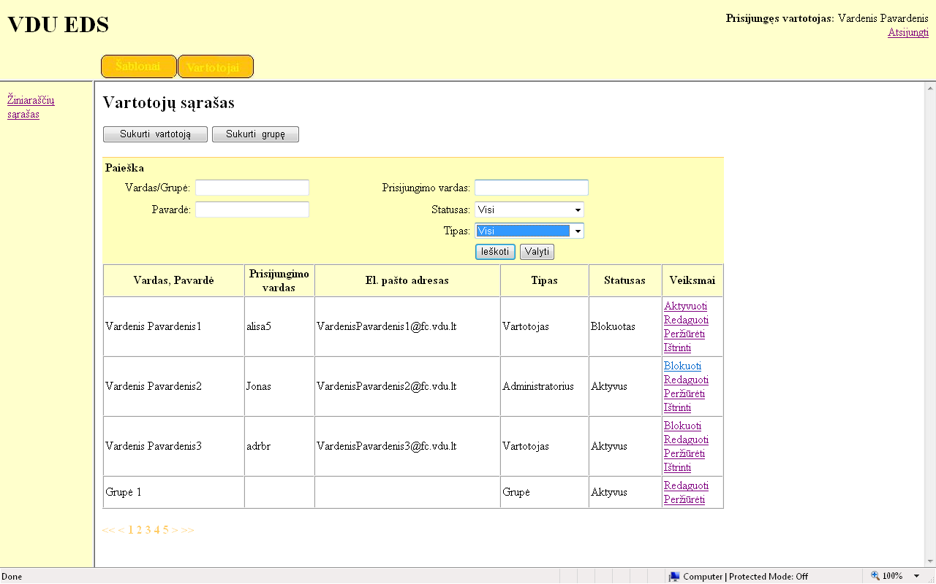
Pav. 6 Vartotojų sąrašo forma

Šioje sistemoje galima sukurti vartotojus, kurie turės prisijungimą prie sistemos, bei sukurti vartotojų grupes. Vartotojų grupės savo atliekama role skirsis nuo paprastų vartotojų. Grupė kaip vienetas neturės galimybės prisijungti prie sistemos. Tai bus kaip vartotojų apjungimo būdas. Vartotojų apjungimas į grupes padės valdyti dokumentų pasiekiamumą. Pavyzdžiui įkėlus dokumentą į sistemą reikia, kad jį matytų tam tikri vartotojai. Tuomet, kad nereiktų nurodyti atskirai, kurie vartotojai gali prieiti prie dokumento, bus nurodoma visa grupė. Tai tarsi vartotojų teisių valdymas. Vartotojas, kuris priskirtas prie grupės - dokumentų valdymo dalyje grupę matys kaip dokumentų katalogą ir jame galės pasiekti dokumentą. Vienas vartotojas galės būti priskirtas kelioms grupėms. Tuomet vartotojas dokumentų dalyje matys kelis tokius katalogus. Kad išvengtume dokumentų dubliavimo, sistemoje fiziškai bus saugomas vienas dokumentas, tačiau duomenų bazėje bus saugomi sąryšiai tarp dokumentų, vartotojų ir jų grupių, T.y. jei vartotojas priklauso grupei, tai jam bus pasiekiamas grupės katalogas, ir jei dokumentas bus priskirtas tai grupei tai vartotojas tame kataloge matys dokumentą.
Žinoma dokumentą bus galima priskirti ir konkrečiam vartotojui, tokiu atveju vartotojas dokumentą matys savo kataloge. Tačiau gali būti tokių situacijų, kad vartotojas bus pašalintas iš sistemos, o dokumentas turės sąryšį tik su ištrinamu vartotoju. Tokiu atveju sistemoje reiktų turėti tokią grupę, kuriai vartotojo ištrynimo atveju būtų automatiškai priskiriamas dokumentas. Kad sąsajos su dokumentais visiškai nebūtų pašalintos vartotojų grupių nebus leidžiama ištrinti.
Aprašius kokį vaidmenį turi vartotojų tipai, toliau bus aprašomas vartotojų sukūrimo, bei redagavimo procesai.
Naujas paprasto vartotojo sukūrimo langas iškviečiamas vartotojų sąraše paspaudus mygtuką „Naujas vartotojas“. Naujo vartotojo sukūrimo formoje administratorius turės užpildyti vartotojo informacijos laukus ir nurodyti naujai kuriamo vartotojo tipą. Vartotojo saugojimo metu vartotojui bus sugeneruojamas slaptažodis (generuojamo slaptažodžio savybės apibrėžtos prie bendrųjų sistemos savybių) bei išsiunčiamas pranešimas su prisijungimo prie sistemos duomenimis vartotojo informacijoje nurodytu el. pašto adresu. Taip pat saugojimo metu išsaugojamas vartotojo įrašas.Vartotojo redagavimo forma yra analogiška vartotojo sukūrimo formai.
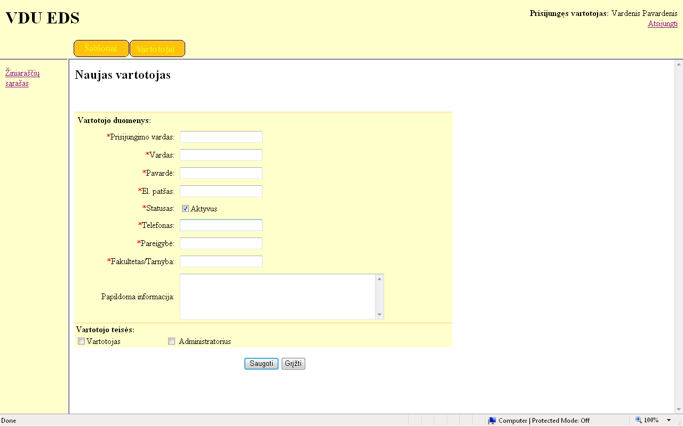
Pav. 7 Naujo vartotojo sukūrimo forma

Naujos vartotojų grupės sukūrimas taip pat inicijuojamas iš vartotoju sąrašo. Kuriant naują vartotojų grupę nurodomas grupės pavadinimas, jos aprašymas ir pridedami vartotojai, kurie priklausys konkrečiai grupei. Priskiriant naują vartotoją pateikiamas jau sukurtų vartotojų sąrašas. Sąrašo šone prie kiekvieno vartotojo yra pažymimasis langelis, kurio pažymėjimas reiškia, kad tas vartotojas bus įtrauktas į sąrašą. Naujai vartotojų grupei gali būti priskiriami tik tie vartotojai, kurie yra aktyvūs. Tačiau gali atsitikti taip, kad vartotojas bus blokuotas po to, kai buvo priskirtas grupei, tačiau paprasčiausiai toks vartotojas negalės prisijungti prie sistemos.
Grupės Redagavimo forma atrodys analogiškai, tačiau jos funkcionalumas šiek tiek skirsis saugojimo metu. Tik sukūrus grupę sąryšių su dokumentais dar nėra, todėl saugojimo metu tik sukuriamas grupės įrašas duomenų bazėje bei sąryšiai tarp vartotojų ir grupės. Redaguojant grupę, vartotojai gali būti ir pašalinami. Todėl saugojimo metu tokiu atveju turi būti panaikinamas sąryšis tarp vartotojo ir grupės.
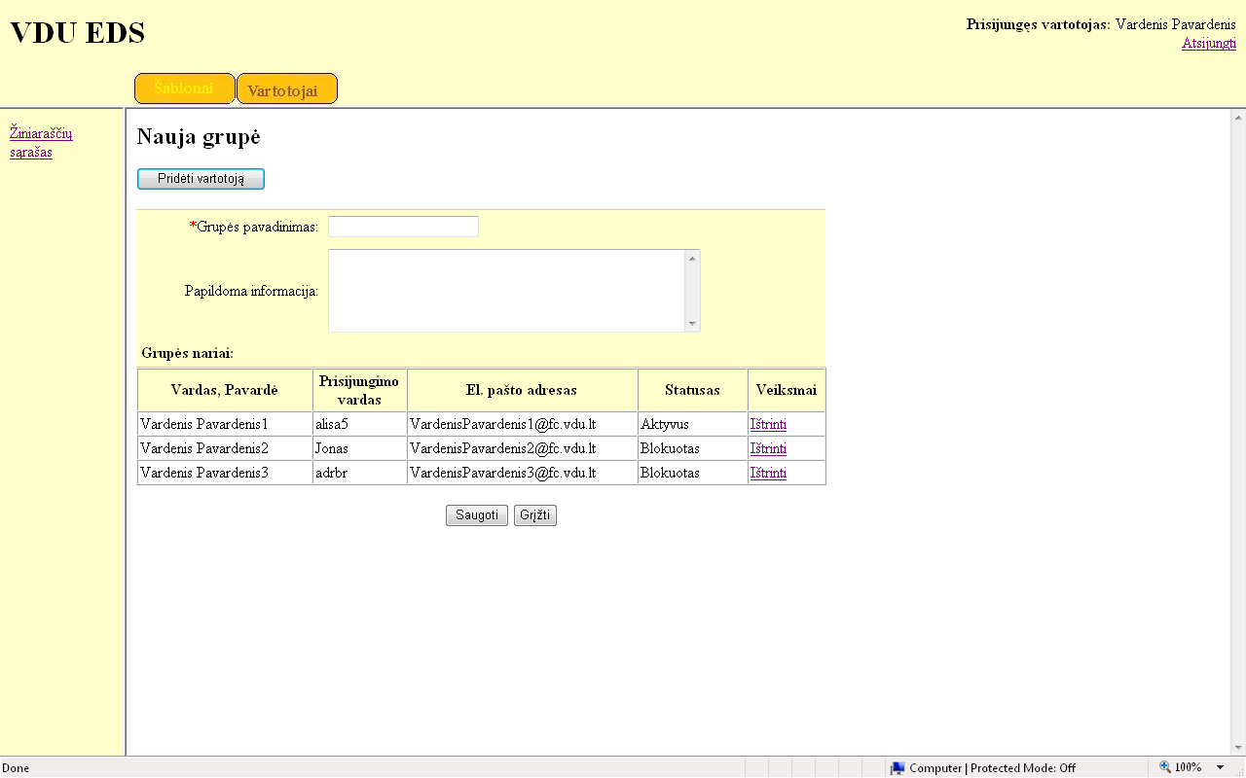
Pav. 8 Naujos grupės sukūrimo forma

Dokumentų valdymas

Elektroninių dokumentų sistema apims ne tik šabloninių dokumentų valdymą, bet ir vartotojo įkeltų dokumentų valdymą. Vartotojui įėjus į dokumentų valdymo skiltį pagrindiniame lange bus atidaromas vartotojo katalogų medis. Katalogų medyje vartotojas matys savo vardu pavarde pavadintą katalogą ir grupių kurioms vartotojas yra priskirtas katalogus. Savo kataloge dokumentai bus skirstomi į juodraščius, išsiųstus, ir gautus. Jei dokumento kūrėjas ir prisijungęs vartotojas sutaps tuomet: dokumentai su statusu „Juodraštis“ pateks į Juodraščių katalogą visi kiti į Išsiųstu dokumentų katalogą. Jei dokumento kūrėjas nesutaps su vartotoju tuomet dokumentai, kurie turi sąryšį su vartotoju bus atvaizduojami Gautų dokumentų kataloge. Paspaudus ant katalogo pavadinimo bus atidaromas tame kataloge esančių dokumentų sąrašas, kuriame pateikiama informacija apie dokumentus. Taip pat šiame sąraše prie kiekvieno dokumento bus pateikiamas veiksmų su dokumentu sąrašas. Šoniniame meniu bus pateiktos naujai įkeliamų dokumentų valdymo galimybės: pasirašyti naujai įkeliamą dokumentą arba įkelti dokumentą, bet jo nepasirašyti.

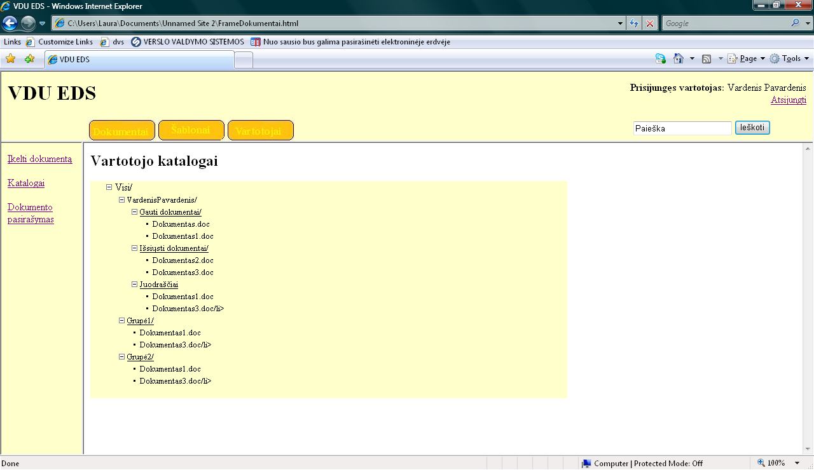
Pav. 9 Dokumentų valdymo forma

Naujai įkeliamų dokumentų valdymas

Naujai įkeliamų dokumentų valdymas apima tris panaudojimo atvejus:
- Tik dokumento įkėlimas. Šiuo atveju vartotojas gali tiesiog dokumentą įsikelti į sistema. Vartotojas atsidaro naujo dokumento įkėlimo formą. Paspaudęs „Browse“ mygtuką iš savo kompiuterio pasirenka norimą įkelti dokumentą, nurodo jo pavadinimą jei pageidauja prideda papildomos informacijos apie dokumentą ir spaudžia „Saugoti“. Tokiu atveju dokumentas bus fiziškai įkeltas į sistemą, bei suformuota sąsaja tarp dokumento ir vartotojo. Tokio dokumento statusas bus „Juodraštis“ ir šį dokumentą vartotojas galės rasti juodraštis kataloge.
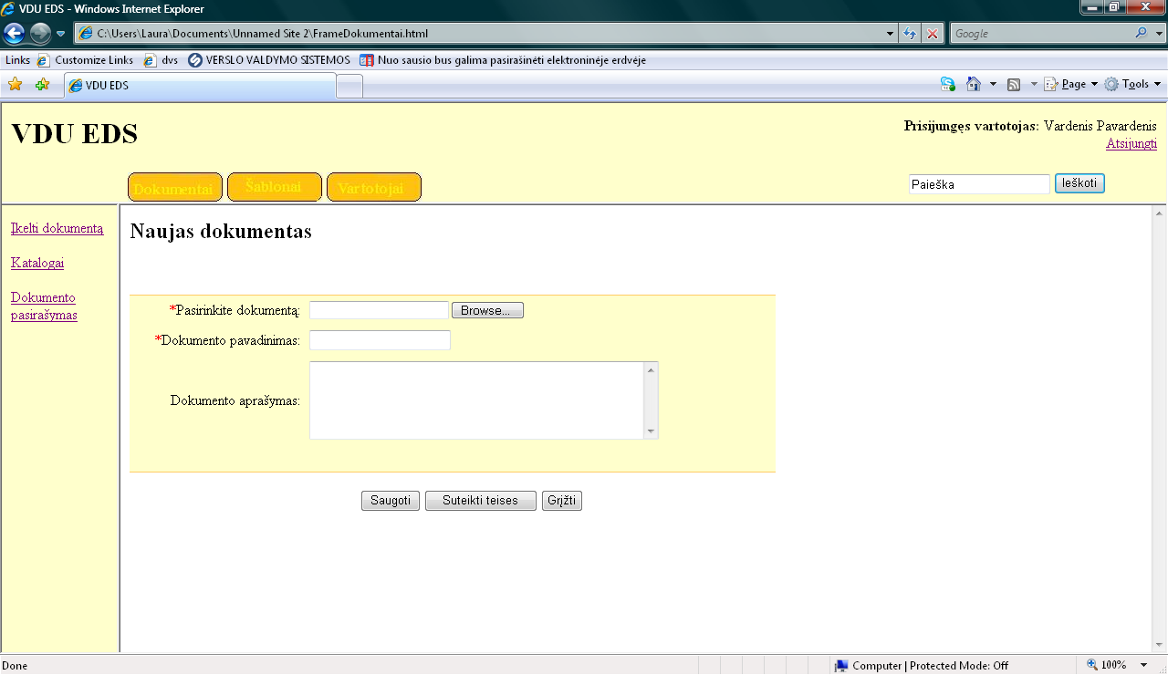
Pav. 10 Naujo dokumento įkėlimo forma

- Dokumento įkėlimas į sistemą ir jo priskyrimas vartotojams. Šis atvejis seka iš pirmojo t.y. lygiai taip pat vykdomas dokumento įkėlimas tik skirtumas tame, kad vartotojas pasirenka ne dokumentą saugoti, o suteikti teises. Atidariusiame lange vartotojas gali įvesti tekstą, kuris bus įterpiamas į pranešima, siunčiamą priskirtiems vartotojams saugojimo metu. Vartotojų priskyrimas vykdomas paspaudus mygtuką „Pridėti vartotojus“. Tuomet atidaromas naujas langas, kuriame pateikiamas vartotojų bei grupių sąrašas. Pažymėjus reikiamus vartotojus spaudžiamas mygtukas „Pasirinkti“ ir vartotojai įterpiami į lentelę dokumentų priskyrimo formoje. Šią formą išsaugojus sukuriami sąryšiai tarp dokumento ir vartotojų.
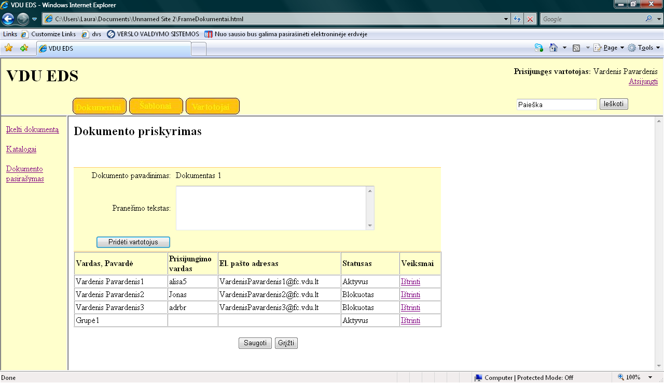
Pav. 11 Dokumento priskyrimo forma

- Naujai įkeliamas dokumentas su pasirašymo galimybe. Šiuo atveju vartotojas turi atsidaryti dokumento pasirašymo formą. Analogiškai kaip ir pirmuoju atveju vartotojas pasirenka dokumentą, įrašo jo pavadinimą ir spaudžia įkelti. Atsidaro naujas forma, kur vartotojas mato įkelta dokumentą. Vartotojas paspaudžia mygtuką „Pasirašyti“ ir inicijuojamas apletas, kuris ir įvykdys dokumento pasirašymą (Pasirašymo procesas bus pateikiamas žemiau). Įvykdžius pasirašymą įkeltas dokumentas sistemoje pakeičiamas pasirašytuoju. Toliau vartotojas gali vėl rinktis ar pasirašytą dokumentą tiesiog išsaugoti ar šio dokumento matymo teises suteikti kitiems vartotojams. Abu anksčiau paminėti atvejai aprašyti 1 – ame ir 2 –ame įkeliamų dokumentų panaudojimo atvejuose.

Į sistemą įkeltų dokumentų valdymas

Prieš tai skyrelyje buvo aprašyti būdai kaip vartotojas gali į sistema įkelti jau iš anksto paruoštus dokumentus. Šiame skyrelyje bus pateikiamos jau į sistemą įkeltų dokumentų valdymo galimybės. Sistemos dokumentų valdymui bus naudojami dokumentų statusai pagal kuriuos bus galima spręsti, kuriam vartotojo kataloge dokumentas turėtų būti atvaizduojamas ir kokius veiksmus vartotojas gali su juo atlikti. Žemiau pateikta diagrama, atvaizduoja kaip keičiasi dokumento statusas priklausomai nuo atliktų veiksmų sekos.

Pradžia
Įkelti dokumentą
Pasirašytas
Pasirašytas
Priskirtas
Priskirtas
Juodraštis
Išsaugoti
Pasirašyti
Suteikti teises
Pasirašyti
Suteikti teises
Pasirašyti
Pav. 12 Dokumento statuso kaitos diagrama

Diagramoje pavaizduotus veiksmus vartotojas galės inicijuoti iš dokumentų sąrašo formos. Kaip jau buvo minėta vartotojas jam pasiekiamus dokumentus gali matyti katalogų medyje pasirinkus konkretų katalogą. Juodraščių kataloge vartotojas galės matyti tik savo sukurtus dokumentus su statusu juodraštis t.y. tokie dokumentai, kurie nebus priskirti bet kuriam kitam sistemos vartotojui. Išsiųstuose dokumentuose matys tuos dokumentus kurie bus priskirti bent vienam kitam vartotojui, Gautuose dokumentuose bus matomi tie, kurie buvo sukurti ne paties vartotojo, bet dokumento teisės buvo priskirtos konkrečiai jam, o ne grupei.

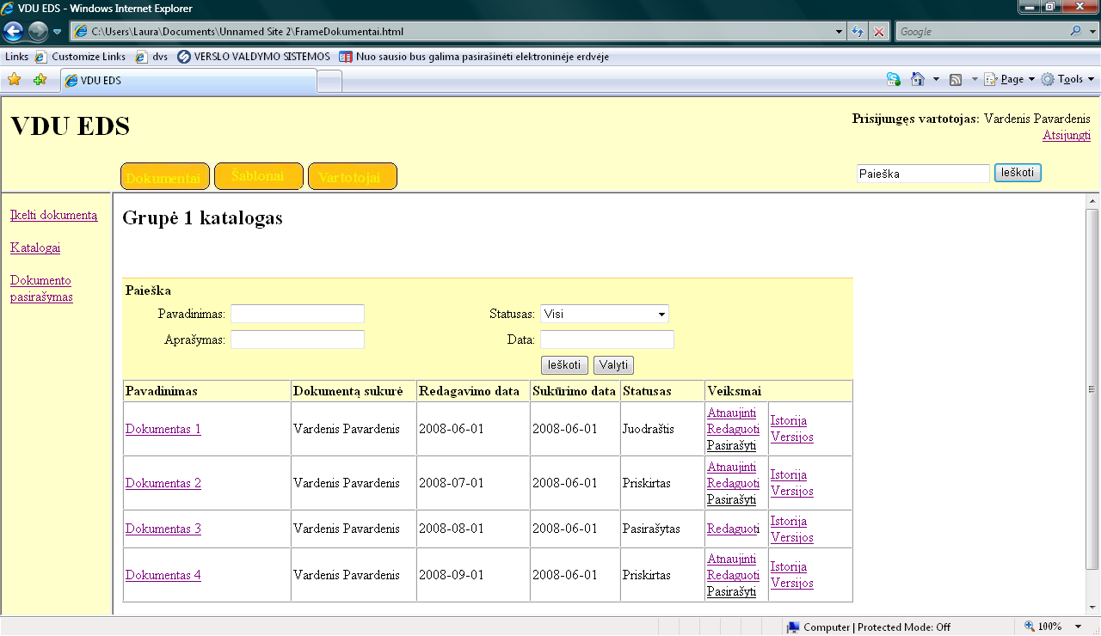
Pav. 13 Dokumentų sąrašo forma

Kaip ir visose sąrašo formose taip ir šioje yra galimybė įkeltus dokumentus filtruoti. Taip pat prie kiekvieno sąraše esančio dokumento pateikiamas veiksmų sąrašas, kuriuos leidžiama atlikti su dokumentu. Veiksmus galima būtų skirstyti į keičiančius dokumento statusą ir nekeičiančius. Prie nekeičiančių statuso veiksmų galima priskirti:
- Dokumento peržiūros arba išsisaugojimo pas save kompiuteryje galimybė. Dokumentas gali būti išsaugomas arba peržiūrimas paspaudus ant dokumento pavadinimo. Tuomet atidaromas sistemos langas kuriame pasirenkama ar norima dokumentą atidaryti peržiūrai ar jį išsisaugoti pas save kompiuteryje. Jei pasirenkama dokumentą išsisaugoti tuomet nurodome kur jį išsaugoti ir dokumentas išsaugomas.
- Dokumento istorijos peržiūra. Dokumento istorijos peržiūros lange pateikiama visa informacija apie su dokumentu atliktus veiksmus pavyzdžiui: kada dokumentas buvo sukurtas, redaguotas, pasirašytas, priskirtas, įkelta nauja versija bei koks vartotojas tuos veiksmus atliko.
- Versijų peržiūra. Versijų peržiūroje pateikiamos visos tos dokumento versijos. Galima matyti kada buvo įkelta nauja versija, kas įkėlė, kada buvo redaguota informacija apie dokumentą. Kaip ir dokumento sąraše, galima į išsaugoti arba peržiūrėti visas to dokumento versijas.
Veiksmai keičiantys dokumento statusą yra:
- Naujos versijos įkėlimas. Naują versiją į sistemą galima įkelti tik tiems dokumentams kurie dar nėra pasirašyti. Jei jau dokumentas pasirašytas traktuojama, kad dokumentas yra galutinis. Naujos versijos įkėlimo procesas yra analogiškas naujo dokumento įkėlimui tik vartotojas negali pakeisti dokumento pavadinimo naudojamo sistemoje. Naujos versijos įkėlimo metu į sistemą fiziškai įkeliamas dokumentas ir duomenų bazėje sukuriamas sąryšis tarp ankstesnio dokumento ir naujai įkelto dokumento. Senasis dokumentas traktuojamas kaip tėvinis. Naujai įkeltai versijai pagal nutylėjimą taip pat yra sukuriami tokie patys sąryšiai su vartotojais ar jų grupėmis kaip ir tėviniam dokumentui ir saugojimo metu yra išsiunčiamas pranešimas apie įkeltą dokumento versiją visiems vartotojams, kuriems priskirtas tas dokumentas. Jei sąryšius norima pakeisti reikia paspausti mygtuką „Pakeisti teises“ tuomet dokumento priskyrimo formoje Pav. 11 pašalinami arba pridedami vartotojai.
- Su dokumentu susijusios informacijos redagavimas. Dokumento informacijos redagavimas apima dokumento pavadinimo, dokumento aprašymo bei suteikiamų teisių keitimą. Jei dokumentas prieš tai buvo kaip juodraštis, tai dokumento teises suteikus ir kitiems vartotojams dokumento statusas pakeičiamas į „Priskirtas“. Taip redagavimas yra vienintelis veiksmas taikomas pasirašytam dokumentui.
- Pasirašymas. Šis veiksmas yra taikomas tik nepasirašytiems dokumentams. Inicijavus šį veiksmą iškviečiamas pasirašymo apletas, kuris įvykdo pasirašymą. Po pasirašymo pakeičiamas dokumento statusas į Pasirašytas arba „Pasirašytas Priskirtas“.

Dokumentų pasirašymo procesas sistemoje

Tarkim, kad elektroninių dokumentų pasirašymui bus naudojamas e-token raktas. Ši elektroninio parašo sertifikato saugojimo alternatyva buvo pasirinkta todėl, kad turėjau galimybę išbandyti tokį elektroninio pasirašymo būdą ir pasikonsultuoti su asmeniu, kuris yra realizavęs tokį pasirašymo būdą. Taigi technologiškai pats pasirašymo procesas galėtų būti realizuotas panaudojant java applet, galimybes. Pagrindinis apletų privalumas, lyginant su kitomis web technologijomis yra tai, kad apletai yra vykdomi vartotojo kompiuteryje t.y. ne serverio, bet kliento pusėje. Tai būtų patogu todėl, kad e-tokenų tvarkyklės palaiko java API (aplikacijų programavimo sąsaja). Panaudojus šią sąsaja, galima būtų, pasiekti vartotojo elektroninio parašo sertifikatą e- tokene ir atlikti pasirašymą.
Visa pasirašymo schema turėtų būti tokia:
- Vartotojas iš dokumentų sistemos pasirenka dokumentą, kurį nori pasirašyti.
- Vartotojui parodomas puslapis, su appletu, kuriame paprašoma, kad vartotojas įjungtų e-tokeną į savo kompiuterį.
- Vartotojui įdėjus etokeną, pasirodo dialogo langas, kur vartotojas turi įvesti slaptažodį ir autentifikuotis.
- Užsikrovusiame lange iš apleto pasirinkti mygtuką, pasirašyti. Pasirinkus šį mygtuką apletas kreipiasi į etokeną, ir ištaukia, visus vartotojo sertifikatus, bei parodo juos vartotojui.
- Vartotojas pasirenka sertifikatą, kurį nori naudoti.
- Spaudžiamas mygtukas pasirašyti. Apletas dokumente sukuria parašo žymę.
- Dokumentas pasirašytas.

Egzaminų žiniaraščių valdymas

Egzaminų žiniaraštis - tai studentų sąrašas, kuriame pateikiami dėstomo dalyko galutiniai įvertinimai. Semestro pradžioje dėstytojas gauna studentų sąrašą, kurie yra užsiregistravę į dėstomą kursą. Studentų sąrašas gaunamas iš Kentauras sistemos. Semestro metu sąrašas gali kisti, studentai gali būti pašalinami iš jo arba įtraukiami. Taip pat semestro metu dėstytojas pildo tarpinius studento atsiskaitymo rezultatus ir semestro gale parašomas galutinis įvertinimas. Kai dėstytojas surašo į žiniaraštį galutinius įvertinimus turi prie kiekvieno iš jų pasirašyti. Toliau toks sąrašo popierinis variantas keliauja į Akademinių reikalų tarnybą, o rezultatai įkeliami į Kentauras sistemą.
Realizavus šio dokumento valdymo procesą sistemoje bus atliekami tokie pagrindiniai veiksmai sistemoje:
- Dėstytojas pasirinks sukurti naują dokumentą. Naujo žiniaraščio sukūrimo forma pasiekiama iš egzaminų žiniaraščių sąrašo formos paspaudus mygtuką „Sukurti naują“
. 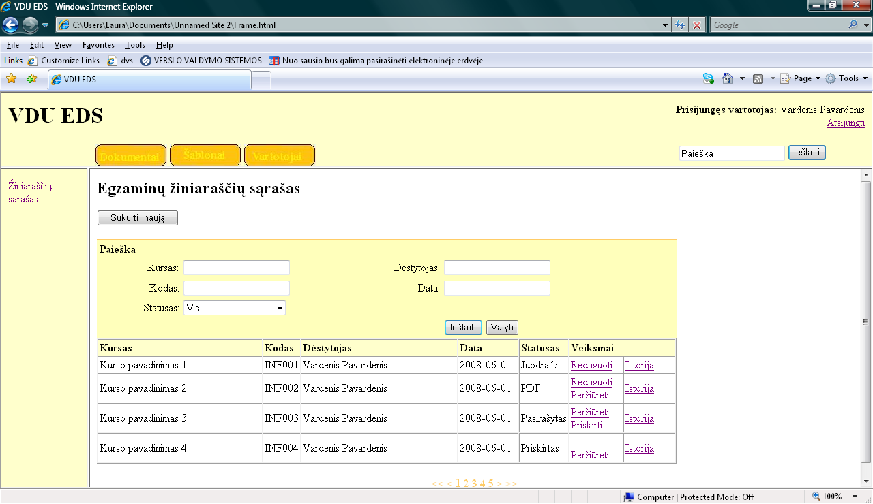
Pav. 14 Egzaminų žiniaraščių sąrašo forma

- Atsidarius naujo žiniaraščio sukūrimo formai dėstytojas užpildys žvaigždute pažymėtus privalomus laukus ir studentų duomenų įkėlimui privalės paspausti mygtuką „Importuoti“.
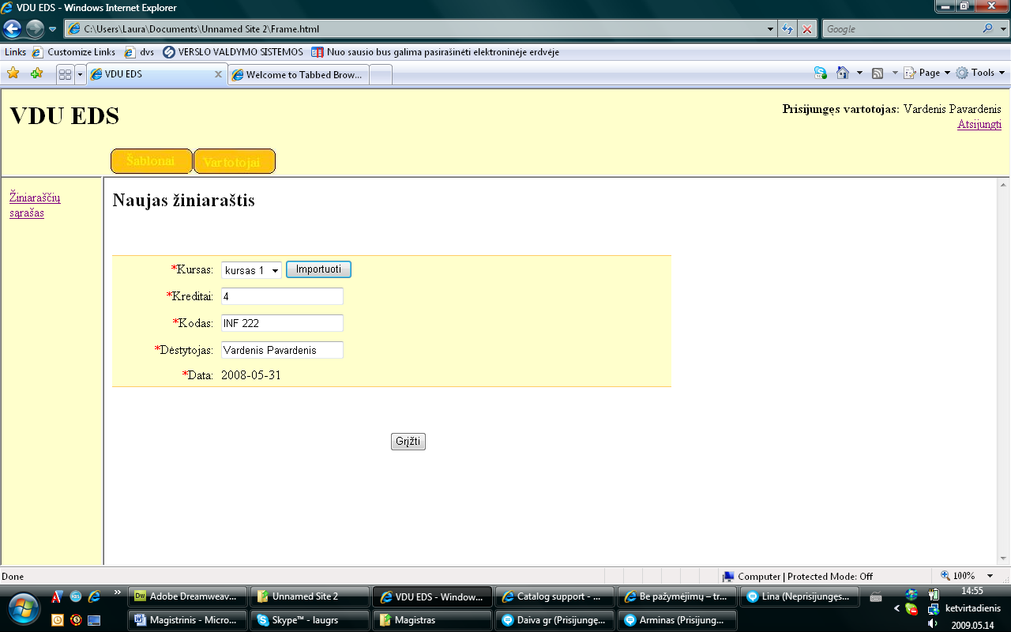
Pav. 15 Naujo žiniaraščio forma

- Kai sistema įkels studentų duomenis iš Kentauras sistemos, dėstytojas turės suvesti galutinius studento įvertinimus. Suvedus visus duomenis ir paspaudus „Tęsti“ sistema sugeneruos pagal suvestus duomenis egzaminų žiniaraščio dokumentą PDF formatu ir fiziškai išsaugos sistemoje.
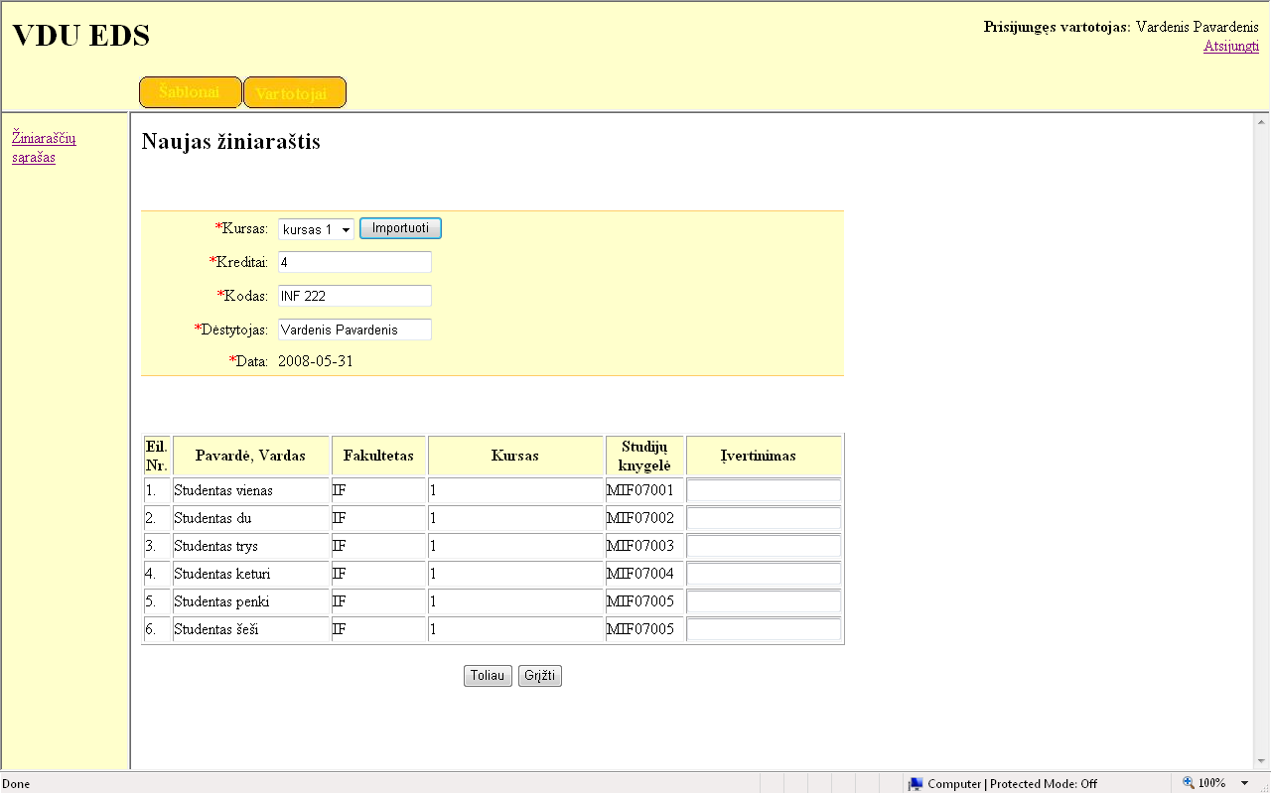
Pav. 16 Naujo žiniaraščio forma su įkeltu studentų sąrašu

- Sistema atvaizduos sugeneruotą PDF dokumentą. Paspaudus mygtuką „Toliau“ vartotojas nukreipiamas į dokumento pasirašymo formą.
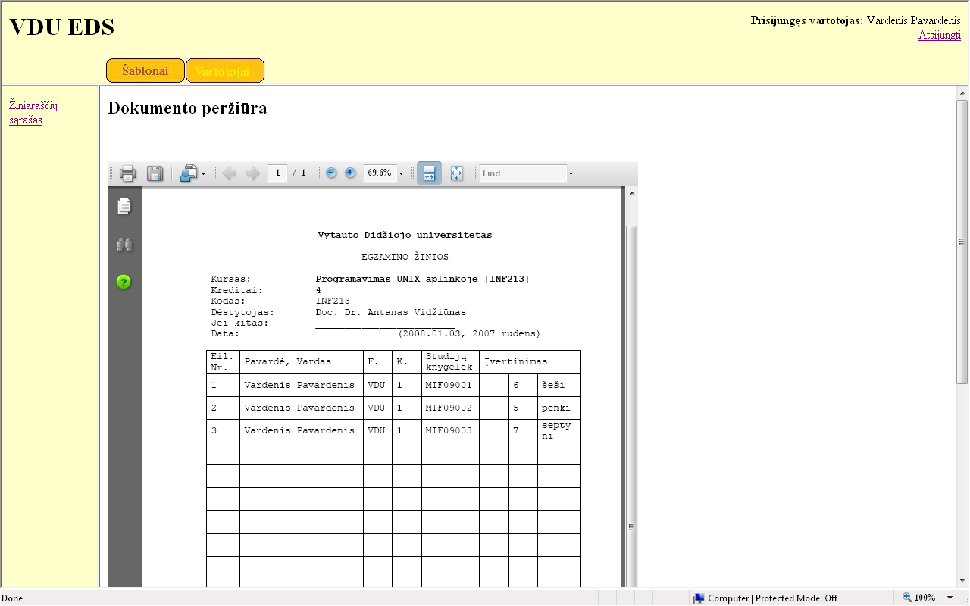
Pav. 17 Suformuoto dokumento peržiūros forma

- Dėstytojas inicijuos dokumento pasirašymą paspaudus mygtuką „Pasirašyti“. Dokumento pasirašymą įvykdys java apletas. Kai dokumentas bus pasirašytas vartotojas galės pasirinkti ar pasirašyta dokumentą išsaugoti ar priskirti dokumentą kitiems vartotojams.
- Kai tik dėstytojas pasirinks dokumentą priskirti kitiems vartotojams pvz: Akademinių reikalų tarnybai, bus sukurti sąryšiai tarp dokumento ir vartotojų ar jų grupės. Taip pat dokumento priskyrimo metu persiųs galutinius dėstomo dalyko įvertinimus į Kentauras sistemą. Priskyrus dokumentą jis traktuojamas kaip į sistemą įkeltas dokumentas ir toliau gali būti valdomas pagal Pav. 12 pateiktą schemą.
Manau toks sistemos funkcionalumas pagreitins darbą su žiniaraščiais, nes žiniaraščių valdymo procesas bus analogiškas dabartiniam valdymo procesui. Be to visi veiksmai bus atliekami tokia pačia veiksmų seka. Tik dėstytojams nereiks eiti į dekanatą pasiimti sąrašų, sąrašus suformuos pati sistema nurodžius dėstomą kursą t.y. sąrašas bus gaunamas iš Kentauras sistemos. Taip pat vartotojas išvengs pasirašymo kiekvienoje eilutėje, nereikės galutinio dokumento varianto nešti į dekanatą, o referentėms jo perduoti į Akademinių reikalų tarnybą. Dėstytojas galės elektroniniu būdu pasirašytą dokumentą esant būtinybei priskirti tiek Akademinių reikalų tarnybai, tiek dekanatui, be to galutiniai įvertinimai tiesiai nukeliaus į Kentauras sistemą. Taip bus išvengiama suvedimo klaidų.
Kiekviename aukščiau aprašytame žingsnyje vartotojas turės galimybę rinktis:
    - Saugoti kiekvieno dokumento kūrimo etapo rezultatą. Pavyzdžiui: išsaugoti užpildytą žiniaraštį galutiniais įvertinimais kaip juodraštį ir jam prireikus toliau tęsti darbą su dokumentu t.y. pataisyti suvestus galutinius rezultatus ir toliau sugeneruoti PDF formato egzaminų žiniaraštį.
    - vykdyti visus žingsnius iš eilės.
Kiekviename žingsnyje žiniaraštis turės savo statusą: Juodraštis, PDF, Pasirašytas, Priskirtas. Priklausomai nuo statuso vartotojas galės atlikti tam tikrus veiksmus su dokumentu: Redaguoti, Peržiūrėti, Priskirti. Kokius veiksmus galės vartotojas atlikti su žiniaraščiais skirtingose jo būsenose parodo žemiau pateiktas schema.

Redaguoti
Juodraštis
PDF
Pasirašytas
Priskirtas
Įkelti studentų
sąrašą
Sugeneruoti DF
Pasirašyti
Peržiūrėti
Redaguoti
Peržiūrėti

Pav. 18 Žiniaraščio valdymo galimybių schema

Taip pat į žiniaraščių valdymo galimybių sąrašą įeina:
- Galimybė peržiūrėti kiekvieno dokumento istoriją. T.y. koks vartotojas, kada ir kokius veiksmus atliko. Tokių būdu bus vykdoma darbo su dokumentu kontrolė, kad išvengti konfliktinių situacijų tokių kaip „Aš įrašiau ne tokį vertinimą“ ar „Aš dokumentą paruošiau laiku (nors dokumentas buvo pateiktas pavėluotai)‘.
- Galimybė grįžti į kiekvieną ankstesnį dokumento valdymo žingsnį: į dokumento redagavimą, peržiūrą, pasirašymą iki tol kol dokumentas nebus priskirtas kitiems atsakingiems už dokumentą vartotojams.
- Sąrašo filtravimas. Jei vartotojas jau turi daug sukurtų žiniaraščių, tai gali būti sudėtinga surasti reikiamą. Dėl to žiniaraščių sąrašo formoje yra realizuota paieška pagal laukus: Kursas, Kodas, Statusas, Dėstytojas, Data.
- Sąrašo puslapiavimas. Puslapiavimas palengvintų žiniaraščių sąrašo formos užkrovimą esant ilgam žiniaraščių sąrašui.

Elektroninių dokumentų sistemos prototipas

Dažniausiai prototipai naudojami tam, kad geriau būtų galima suprasti sistemos reikalavimus. Prototipų kūrimas gali būti laikomas kaip riziką mažinanti veikla, kuri mažina su reikalavimais susijusias rizikas. Matydamas prototipą vartotojas gali išbandyti prototipą, kad pamatytų kaip sistema atlieka reikalingą darbą. Taip pat prototipai gali aptikti klaidas ir praleistus reikalavimus.
Elektroninių dokumentų sistemos prototipas buvo sukurtas HTML kalba, panaudojant java script‘us bei kaskadinius stilius. Kūrimui buvo naudojamas Adobe Dreamweaver CS4 įrankis. Šis prototipas leidžia vartotojui susidarytą vaizdą apie kuriamą sistemą t.y. prototipas yra sistemos vartotojo sąsajos bei dalinio funkcionalumo grafinis vaizdas. Šios sistemos prototipą galima būtų suskirstyti į tris dalis t.y. dokumentų valdymas, dokumento pagal šabloną sukūrimas bei vartotojų valdymas. Prototipo kūrimo metu, buvo išspręstos problemos, tokios kaip turėtų būti vykdomas pasirašymas, kokia programinės įrangos technologiją būtų galima panaudota pasirašymo realizavime bei klausimai susiję su navigacija sistemoje. Prototipą galima peržiūrėti atidarius Index.html failą, esanti prototipo failų kataloge. Toliau navigacija po prototipo formas yra realizuota nuorodų arba mygtukų pagalba.

Išvados

Šio magistrinio darbo tikslas buvo išanalizuoti elektroninių dokumentų sistemos įdiegimo fakultete galimybes ir pateikti tokios sistemos fakultete viziją. Tikslui pasiekti buvo išanalizuota elektroninio parašo infrastruktūra bei dokumentų valdymo sistemų galimybės. Šios analizės metu buvo išsiaiškinta kaip veikia elektroninis parašas, jo veikimo principas, teikiama nauda bei atliktas palyginimas sistemų, kuriose naudojamas elektroninis parašas. Pagal tai buvo pateiktos elektroninio parašo pritaikymo fakultete galimybės ir nauda, kurią teiktų tokios sistemos įdiegimas fakultete: t.y.
- sumažintas popierinių dokumentų kiekis
- padidintas operatyvumas.
- tvarkingesni dokumentai
- lengvesnis dokumento kopijos padarymas
- mažesnė klaidų tikimybė.
- Supaprastintas bendravimas tarp pasirašančiųjų.
- Sutaupytos išlaidos dokumento spausdinimui, transportavimui.
Išanalizavus elektroninio parašo įsigijimo Lietuvoje galimybes buvo pateiktas parašo paslaugas teikiančių bendrovių palyginimas pagal kainą ir patogumą naudoti. To rezultate buvo pateiktos parašo įsigijimo fakultete alternatyvos, tačiau prieita išvados, kad nėra pakankamai išvystyta infrastruktūra pasirašymui panaudojant asmens tapatybės kortelę, mobilus parašas pririštų vartotojus prie mobiliojo ryšio operatorių, o kitos alternatyvos tiesiog neprieinamos dėl kainos. Dėl šių elektroninio parašo įsigijimo problemų buvo padaryta prielaida, kad elektroninio parašo infrastruktūra ir toliau bus vystoma todėl į elektroninių dokumentų sistemos diegimo fakultete galimybes buvo įtraukta ir pasirašymo funkcija.
Toliau buvo analizuojamos elektroninių dokumentų savybės bei jų valdymo sistemos. Šių sistemų analizės metu buvo aprašytos dokumentų saugojimo technologijos bei metodai, sritys į kurias turi būti atkreipiamas dėmesys diegiant dokumentų sistemą organizacijoje, tokių sistemų teikiama nauda. Atlikta ir dokumentų valdymo sistemų naudojamų Lietuvoje analizė bei pateiktas tokių sistemų funkcinių galimybių palyginimas. Išanalizavus ir palyginus jau sukurtas dokumentų valdymo sistemas buvo pateikiamos alternatyvos dokumentų sistemos įdiegimui fakultete t.y. įsigyti jau egzistuojančią universalią dokumentų valdymo sistemą, arba kurti fakulteto poreikius atitinkančią sistemą. Abi alternatyvos yra per brangios fakultetui, todėl buvo pasiūlyta dar viena alternatyva kurti sistema savo jėgomis. Tokia sistema atitiktų fakulteto poreikius. Todėl remiantis kitų sistemų funkcionalumo palyginimu bei dokumento srauto fakultete analize buvo išskirtos funkcijos, kuriomis turėtų pasižymėti fakulteto dokumentų sistema:
- Sistemos pasiekiamumas per Interneto naršyklę;
- Vartotojų autentifikacija;
- Vartotojų teisių valdymas.
- Dokumentų pagal šablonus sukūrimo galimybė.
- Dokumento įkėlimas bei informacijos susijusios su dokumentų pridėjimas
- Vartotojo veiksmų registravimas.
- Reikalingų dokumentų formatų
- Dokumentų pasirašymo galimybė.
- Paieška, filtravimas
- Dokumentų katalogavimas
- Pranešimai elektroniniu paštu apie gautą naują dokumentą.
- Galimybė integruoti su kitomis universiteto sistemomis.
Remiantis šio funkcionalumo sąrašu buvo pateikta fakulteto elektroniniu dokumentu sistemos vizija bei sukurtas sistemos prototipas. Kurti prototipą buvo nuspręsta dėl to, kad jis leidžia geriau atskleisti sistemos galimybes bei problemas kurios priešingu atveju iškiltų tik sistemos realizavimo metu. Kad tokią sistemą realizuoti reiktų daug smulkiau detalizuoti funkcinius reikalavimus bei parašyti sistemos architektūros reikalavimų specifikaciją.
Šiame darbe aprašyta fakulteto dokumentų sistema unikali tuo, kad apima viso žiniaraščių valdymo procesą: nuo žiniaraščio šablono užpildymo, iki pasirašymo ir priskyrimo. Šis dokumento tipas šablonų realizavimui buvo pasirinktas todėl, kad dokumentų srauto fakultete analizės metu paaiškėjo, kad didžiausias dokumentų srautas yra į Akademinių reikalų tarnybą, o šiame sraute dokumentas, kurio valdymo proceso perkėlimas i elektroninę erdvę būtų naudingiausias yra egzaminų žiniaraščiai.
Ištyrus fakulteto elektroninių dokumentų sistemos įdiegimo fakultete galimybes galima daryti išvadą, kad tokią sistemą būtų realu įdiegti tokiu atveju, jei fakultetas galėtų aprūpinti darbuotojus elektroniniu parašu bei galėtų įsigyti jau sukurtą elektroninių dokumentų sistemą arba savo turimais resursais galėtų sistemą sukurti pats. Pagal sukurtą prototipą visiškai realu realizuoti tokią sistemą patiems. Žinoma tai būtų tik būtiniausias dokumento valdymo funkcionalumas, tačiau šios sistemos galimybes būtų galima praplėsti:
- Įdiegti daugiau dokumentų šablonų,
- Realizuoti elektroninio parašo patikrinimą.
- Praplėsti dokumentų versijų valdymo funkcionalumą.
- Realizuoti kelių tipų elektroninio pasirašymo galimybes ir t.t.
Literatūros sąrašas

- Elektroninis parašas, Ramūnas Šablinskas, Seminaras parengtas pagal asociacijos “Langas į Ateitį” medžiagą
- http://lt.wikipedia.org/wiki/Skaitmeninis_para%C5%A1as (Žiūrėta 2008.05.21)
- http://www3.lrs.lt/owa-bin/owarepl/inter/owa/U0068863.doc (Žiūrėta 2008.05.21)
- http://www.parasas.lt/-LIT/PKI-specifikacija-Priedas-Terminai.rtf (Žiūrėta 2008.05.28)
- http://www.balsas.lt/naujiena/175605 (Žiūrėta 2008.05.29)
- http://www.parasas.lt/KK/PKI-specifikacija.pdf (Žiūrėta 2008.05.28)
- http://www.buhalteris.lt/index.php?cid=132&new_id=87832 (Žiūrėta 2008.05.21)
- http://www.ssc.lt/?name=cert&act=list&L=lt&ssc_mp=3,8 (Žiūrėta 2008.05.24)
- http://security.5ci.lt/Default.asp?DL=L&EditionID=82&TopicID=68&Code=red (Žiūrėta 2008.05.19)
- http://www.ssc.lt/?name=menu&act=show&do=17,108,111&L=lt (Žiūrėta 2009.05.05)

- http://draudejai.sodra.lt/portal/page/portal/ESD_PUBLIC/PAGE_ESRV/Elektronin%C4%97%20draud%C4%97j%C5%B3%20aptarnavimo%20sistema/Elektroninis%20para%C5%A1as (Žiūrėta 2008.05.24)
- http://draudejai.sodra.lt/esd-global/download/EDAS_NaudotojoInstrukcija_v3.pdf (Žiūrėta 2008.05.24)
- http://www.rrt.lt/index.php?625656309&PHPSESSID=0255eab20ac764cc1ea497eb7a6a7542 (Žiūrėta 2008.05.24),
- http://www.doclogix.lt/ (Žiūrėta 2009.05.11)
- http://www.bite.lt/lt/pc/esign (Žiūrėta 2009.05.05)
- http://www.dokumentai.lt/atk_atm.php (Žiūrėta 2009.05.05)
- http://www.registrucentras.lt/rcsc/paslaugos.php (Žiūrėta 2009.05.05)
- http://www.migracija.lt/index.php?-1416284687 (Žiūrėta 2009.05.05)
- http://epp.ivpk.lt/lt/edm/
- http://www.parasas.lt/KK/PKI-specifikacija.pdf (Žiūrėta 2008.05.28)
- https://ib.swedbank.lt/private#
- http://www.archyvai.lt/stotisFiles/uploadedAttachments/eldok200645103858.pdf (Žiūrėta 2008.12.05)
- www3.mruni.lt/padaliniai/FAKULTETAI/vvf/tik/dokumentai/dokumentai/Elektroninis%20dokumentas.ppt (Žiūrėta 2008.12.13)
- www.kuss.lt/n/uploads//metodine%20medziaga/elektronini_dokument_saugojimas.doc (Žiūrėta 2008.12.13)
- http://epp.ivpk.lt/epp/Dokumentai/2004-01-30%20dmm.ppt (Žiūrėta 2008.12.16)
- http://lt.wikipedia.org/wiki/Dokument%C5%B3_valdymo_sistema (Žiūrėta 2008 12.21)
- http://en.wikipedia.org/wiki/Document_management_system (Žiūrėta 2008.12.21)
- http://www.sekasoft.com/infosrautas/dokumentu-valdymo-sistemos-viesajame-sektoriuje-uab-sekasoft-leidinyje-valstybes-tarnybos-aktualijos/ (Žiūrėta 2009.05.05)
- http://www.iterija.lt/index.php/lt/34375/ (Žiūrėta 2009.05.05)
- http://www.softconsulting.lt/next.php?nr=6&select=dvs&solution_nr=317 (Žiūrėta 2009.05.05)
- http://www.sintagma.lt/sintagma/selectPage.do?docLocator=E8A37BC723F811D988E5746164617373&inlanguage=lt (Žiūrėta 2009.05.05)

PRIEDAI
1 priedas
Žiniaraščio pavyzdys

Vytauto Didžiojo universitetas

Egzamino žinios

Kursas: Programavimas UNIX aplinkoje [INF213]
Kreditai: 4
Kodas: INF213
Dėstytojas: Doc. Dr. Antanas Vidžiūnas
Jei kitas: ________________________
Data: ______________(2008.01.03, 2007 rudens)

Eil.  Nr. | Pavardė, Vardas | F. | K. | Studijų knygelė | Įvertinimas |  |  | Parašas
1 | Vardenis Pavardenis | VDU | 1 |  |  | 6 | šeši
2 | Vardenis Pavardenis | VDU | 1 |  |  | 5 | penki
3 | Vardenis Pavardenis | VDU | 1 |  |  | 7 | septyni

2 priedas
Antrojo tiriamojo darbo santrauka

Antrojo tiriamojo darbo paskirtis buvo išsiaiškinti elektroninio parašo panaudojimo galimybes fakulteto raštvedyboje. Lietuvoje elektroninio parašo taikymas praktikoje dar tik įsibėgėja ir ieškoma būdų kaip dokumentų pasirašymą elektroniniu būdu integruoti į visuomenę. Dėl šios priežasties buvo atliekamas tiriamasis darbas, kurio metu buvo išsiaiškintos elektroninio parašo veikimo principas, viešo rakto infrastruktūra ir apžvelgtos bei palygintos Lietuvoje realizuotos elektroninio parašo pritaikymo galimybės. Atsižvelgiant į jau realizuotas elektroninio pasirašymo sistemas aptarti du būdai kaip elektroninio pasirašymo procesas galėtų būti vykdomas fakulteto raštvedyboje: tiesiog naudojant elektroninio pasirašymo įrankį arba kuriant sistemą, kuri leistų sukurti dokumentą, jį pasirašyti ir pateikti adresatui. Taip pat buvo išanalizuota kokie dokumentai pasirašomi universitete ir kaip jie pasirašomi ir pagal tai pateikti privalumai, kuriuos suteiktų elektroninio parašo panaudojimas fakulteto raštvedyboje.

3 priedas
Trečiojo tiriamojo darbo santrauka

Trečiasis tiriamasis darbas buvo elektroninių dokumentų sistemos diegimo fakultete galimybių analizė. Ši tema buvo pasirinkta todėl, kad Vytauto Didžiojo universitete, informatikos fakultete dokumentai pasirašomi ranka ir pristatomi fiziniu būdu. Kad sumažinti popierinių dokumentų srautus, ir palengvinti darbuotojų dokumentų valdymo procesą buvo pasirinkta būtent tokia tiriamojo darbo tema. Šio darbo tikslas yra susipažinti su elektroniniais dokumentais, jų valdymo sistemomis, sistemų teikiama nauda. Šio tiriamojo darbo metu buvo įvardinti dokumentų srautai, kurie cirkuliuoja fakultete, palygintos kelios elektroninių dokumentų valdymo sistemos, nurodyta kokią naudą fakultetui suteiktų tokios sistemos įdiegimas ir su kokiomis kliūtimis gali būti susidurta diegiant sistemą. Taip pat buvo įvardintos funkcijos, kuriomis turėtų pasižymėti elektroninių dokumentų valdymo sistema fakultete bei išskirti galimi sistemos įdiegimo būdai.

